ESPERANTO ESPERANTO ESPERANTO ESPERANTO ESPERANTO ESPERANTO
エスペラント通信

ESPERANTO ESPERANTO ESPERANTO ESPERANTO ESPERANTO ESPERANTO

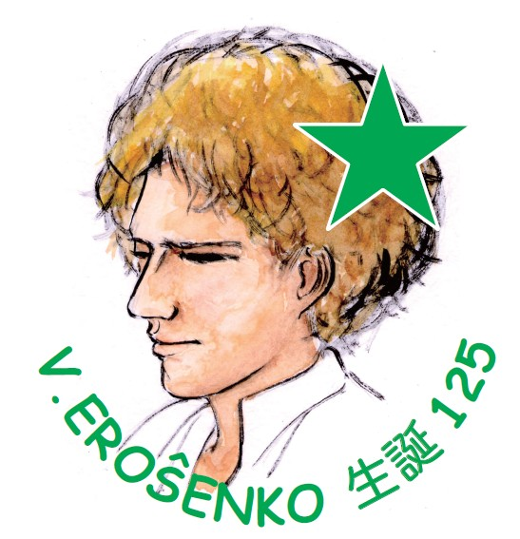
2015年3月
今年は、エロシェンコ(ロシアのエスペランティスト)の生誕125周年です。
（8・24㌻参照）

時下ますますご清栄のこととお慶び申し上げます。
国際語エスペラントの運動は民間の草の根運動として、世界や日本中に拡がっています。
本通信では、全国各地のエスペランティスト（エスペラントの使用者）による地道な活動であるエスペラント講習会や行事(4月以降)を紹介いたします。ご一読いただき、貴紙・貴局で紹介していただけることがございましたら、大変幸甚に存じます。
ご検討の程、宜しくお願い申し上げます。

＜目次＞
１．エスペラントとは？ 2 ㌻
２．全国各地のイベント情報 4 ㌻
３．通信講座・ネット講座 20 ㌻
４．第100回世界エスペラント大会 21 ㌻
５．ユネスコとエスペラント 22 ㌻
６．エスペラントに関する話題 24 ㌻
７．最近発行された本 27 ㌻

一般財団法人日本エスペラント協会

普及推進部・ウェブ管理部(担当：森川和徳)
〒162-0042 東京都新宿区早稲田町12-3
電話 03-3203-4581 FAX 03-3203-4582
ウェブページ http://jei.or.jp
電子メール esperanto＠jei.or.jp

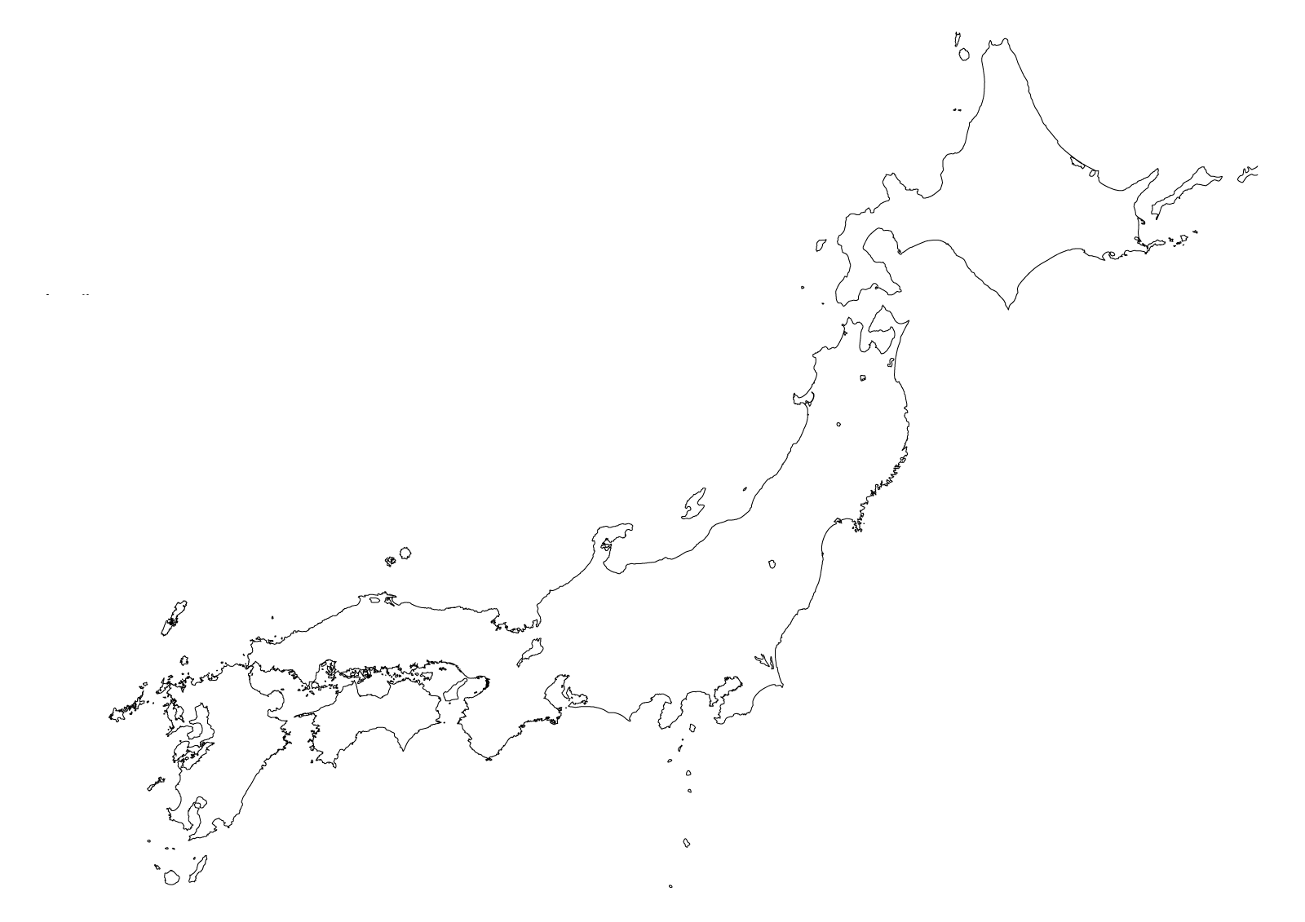
北海道(5㌻)
東北
(5㌻)
関東
(7㌻)
中部
(13㌻)
関西
(15㌻)
中四国(17㌻)
九州
(19㌻)
第89回九州エスペラント大会
5月16・17日、宮崎市（19㌻参照）
第63回関西エスペラント大会
6月20・21日、京都市
（15㌻参照）
第64回東海エスペラント大会
6月3・4日、岐阜市（14㌻参照）
第64回関東エスペラント大会
6月13・14日、東京都調布市
(11㌻参照)
第102回日本エスペラント大会
10月10日～12日、仙台市
(6㌻参照）
第48回エスペラントセミナー
5月3～5日、山形県天童市
(5㌻参照)

１.エスペラントとは？
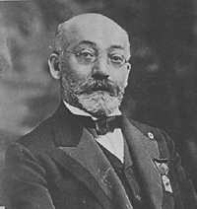
ザメンホフ
（1859-1917）
★ どんな言語？

Esperanto（エスペラント）は、ポーランドの眼科医 L. L. Zamenhof（ザメンホフ）が創案した、中立公平で学びやすい国際共通語です。

★ エスペラントの目的

エスペラントは、民族の言語や文化をその歴史的遺産として尊重し、それぞれの言語や文化の橋渡しの役目を果たすことを目的としています。

★ 英語について

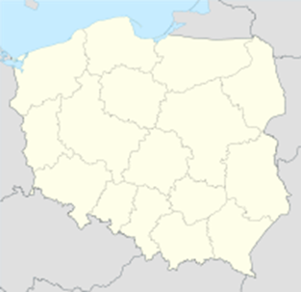
英語が事実上の国際語として使われていることは否定できません。しかし、英語は特定の民族、国家の言葉です。英語でのコミュニケーションは英語を母語とする人々にとっては都合のよいことですが、外国語として勉強する必要のある人々にとっては不都合であり、公正なことではありません。
ポーランド
ワルシャワ
ビャウィストク

★ エスペラントの誕生

ザメンホフが生まれたビャウィストク（ポーランド）は、当時はロシア領であり、ポーランド人、ロシア人、ユダヤ人、ドイツ人が住んでいました。言葉や宗教が違うため、民族同士が争っていました。これが動機となり、ザメンホフは、言葉が異なる民族同士が平等な立場で使える共通語エスペラントを創案し1887年(28歳の時)に発表しました。

★ エスペラントの言語的特長

エスペラントはヨーロッパの言語を元にしていますが、発音や文法は規則的になっており、日本人にも学びやすい言語です。

★ エスペラントの意味

エスペラントは「希望する人」という意味です。
エスペーろ アント エスペらント
Espero（希望）＋ anto（～する人）＝ Esperanto
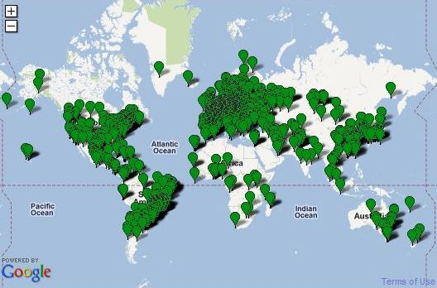
パスポルタ・セルヴォ(世界民宿網)
★ 世界中で使用

エスペラント発表後128年がたちました。国や大企業等の支援はありませんが、民間の草の根運動として、エスペラント運動は世界中に拡がっています。エスペランティスト（エスペラントの使用者）は、中立公平な国際共通語の実践を続けてきました。ヨーロッパがエスペラント運動の最も盛んな地域ですが、アジア、アメリカ、オセアニア、そしてアフリカ、世界各地にエスペランティストがいます。

★ 日本でのエスペラント運動

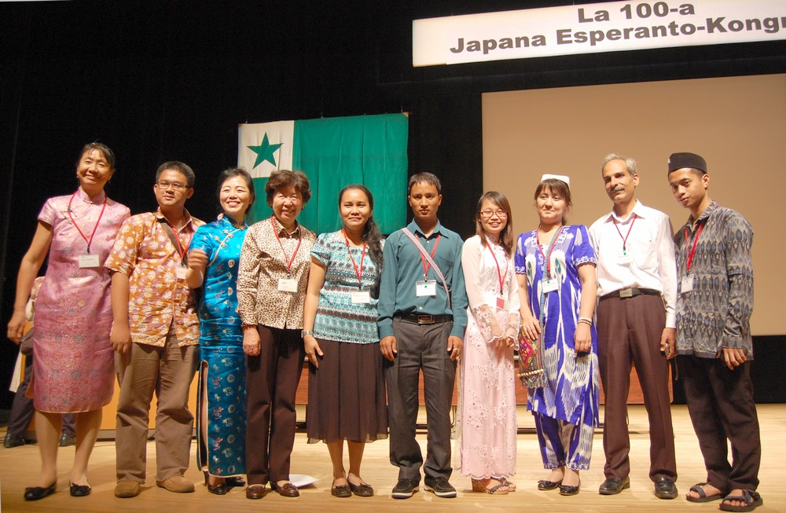
日本のエスペラント運動は、二葉亭四迷による学習書発行、第１回日本エスペラント大会の開催などで、1906年から本格的に始まりました。1965年と2007年には世界エスペラント大会を日本に招致しました。
アジア各国のエスペランティスト
日本エスペラント大会は毎年開催されており、2013年の第100回記念大会は東京で開催されました。参加者は719人。そのうち、外国からの参加者は22カ国から48人でした。
右の写真は、大会に招待された、アジア各国のエスペランティストの皆さんです。
エスペラントの初歩

１．文字 （アルファベット）
28文字があり、母音は日本語と同じ５文字（a e i o u）です。見慣れない字上符（＾）付きの文字が6個あります。例えば、チやシという音は英語ではch やsh と二文字で表しますが、エスペラントでは ĉやŝの一文字で表します。

大文字 | A B C Ĉ D E F G Ĝ H Ĥ I J Ĵ K L M N O P R S Ŝ T U Ŭ V Z
小文字 | a b c ĉ d e f g ĝ h ĥ i j ĵ k l m n o p r s ŝ t u ŭ v z

２．単語（国際性の原則）
エスペラントの単語はヨーロッパで広く使われている単語から選ばれています。単語の読み方はローマ字読みに近く、規則的です。アクセントは必ず後ろから２音節目にあります。後ろから二番目の母音を強く発音します。続く子音が一つの場合、発音が長めになります。

単語 | ホーモ  homo | リブろ  libro | パーノ  pano | べーラ  bela | ハーヴァス  havas
意味 | 人間 | 本 | パン | 美しい | 持つ

３．品詞（規則性）
上の例にもあるように活用のある単語の品詞は語尾で決まります。

語根 | lum (光) | am (愛) | est (～である) | danc (踊)
名詞 o | ルーモ  lumo 光 | アーモ  amo 愛 | エスト  esto 存在 | ダンツオ  danco 踊り
形容詞 a | ルーマ  luma 明るい | アーマ  ama 愛の | エスタ  esta 存在する | ダンツア  danca 踊りの
動詞・現在 as | ルーマス  lumas 光る | アーマス  amas 愛する | エスタス  estas ～である | ダンツアス  dancas 踊る
動詞・過去 is | ルーミス  lumis 光った | アーミス  amis 愛した | エステイス  estis ～であった | ダンツイス  dancis 踊った

４．代名詞
 | 単数 | 複数
一人称 | mi ミィ 私 | ni ニィ 私たち
二人称 | vi ヴィ あなた | vi ヴィ あなたたち
三人称 | li リィ 彼，ŝi シィ 彼女，ĝi ヂィ それ | ili イーリ 彼ら，それら

５．複数と対格
エスペラントの名詞と形容詞には複数と対格の活用があります。「対格」は目的語を示します。

複数語尾 j： | リブろ  libro (本(単数)) | → | リブろィ  libroj (本(複数))
 | クナーボ  knabo (少年) | → | クナーボィ  knaboj (少年たち)
対格語尾 n： | リブろ  libro (本) | → | リブろン  libron (本を)  対格により語順が自由であるため、次のような表現ができます。  Mi havas libron.  「私は本を持っている」(普通の表現)  Mi libron havas.  （havasを最後におくことで「持っていること」を強調しています）  Libron mi havas.  （libronを最初におくことで「本」を強調しています）
 | クナーボ  knabo (少年) | → | クナーボン  knabon (少年を)

マサオ エスタス クナーボ
６．文例 Masao estas knabo. マサオは少年です。

リィ ハーヴァス リブろィン
Li havas librojn. 彼は本(複数)を持っています。

ミィ アーマス ヴィン
Mi amas vin. 私はあなたを愛しています。
２．全国各地のイベント情報

全国各地のエスペラント会の例会や各種催しなどを次のウェブページで紹介しています。
エスペラント情報
検索
http://jei.or.jp/informo/

URLのinformo（インフォルモ）は「情報」という意味。英語のinformationの語源と同じです。

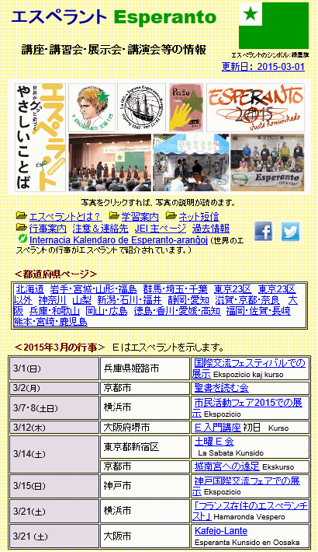
2014年の活動と、
2015年の活動予定
その月の行事を案内しています。右列をクリックすれば、その行事の専用ウェブページに移動します。
エスペラントのシンボル
「緑星旗」
クリックすれば、各都道府県の専用ウェブページに移動します。


カート
kato

(ネコ(猫))

北海道
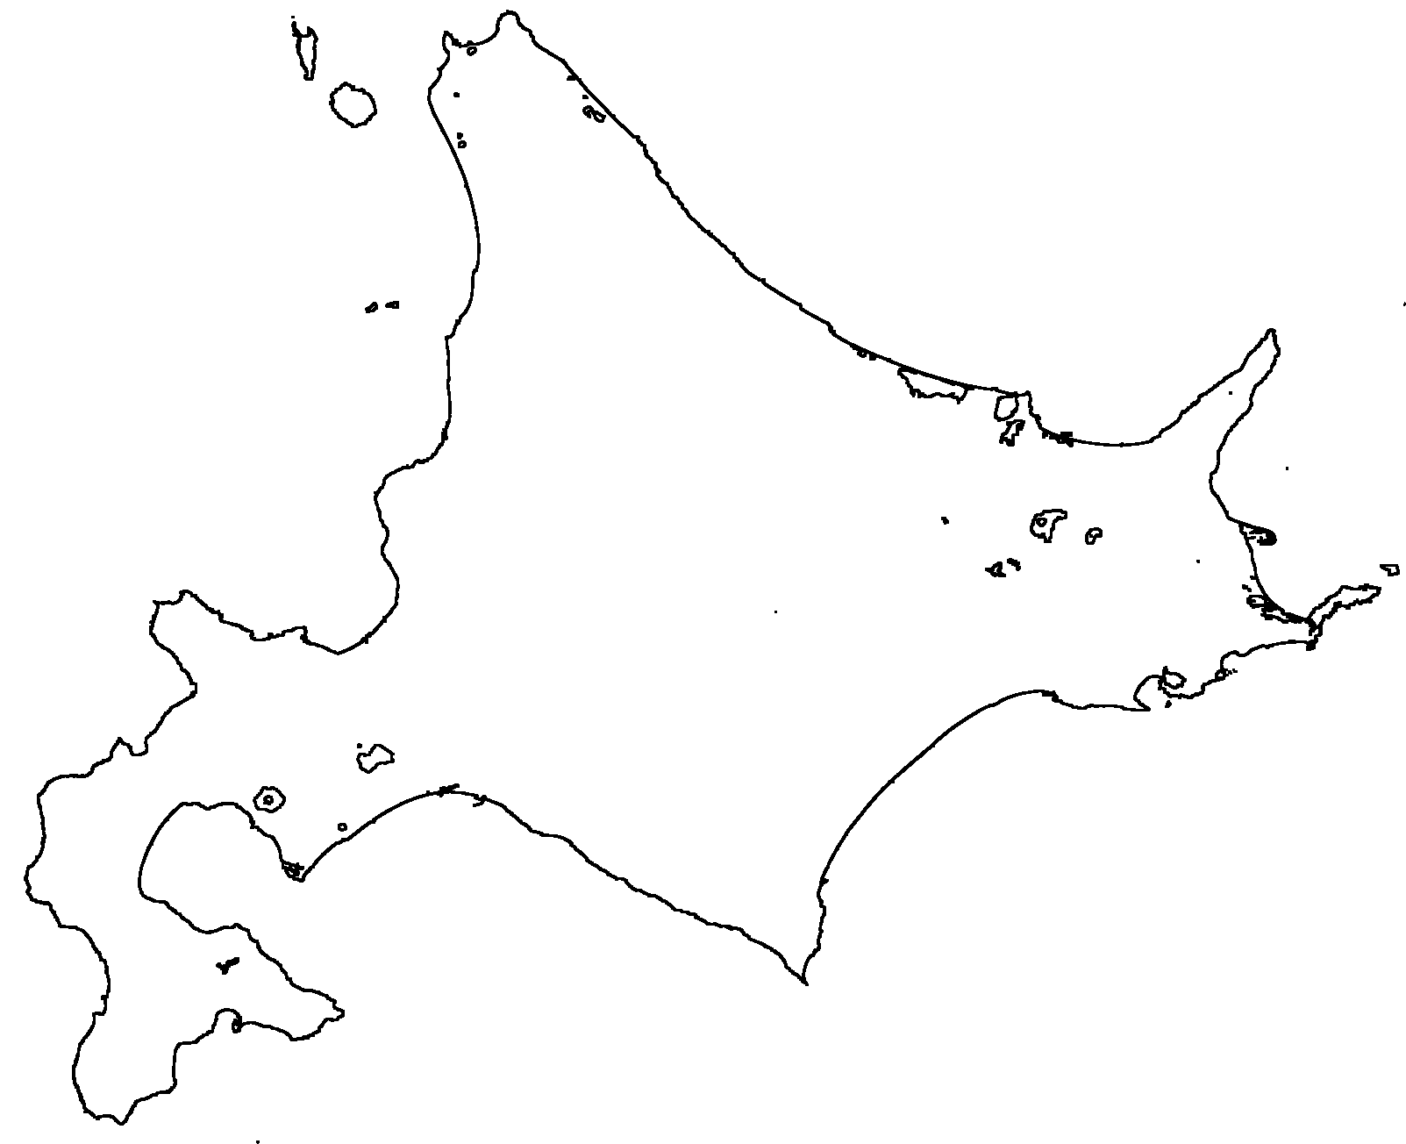  ①札幌市  ②苫小牧市 |  | 例会の日時 | 会 場
① | 札幌  エスペラント会 | 土曜日･月4回  13:00～16:00  第1・3月曜日  13:00～16:00 | 北海道立  道民活動センター  「かでる２.７」
② | 苫小牧  エスペラント会 | 月2回 火曜日  18:00～21:00 | 苫小牧市文化交流  センター など

例会の詳細はウェブページで紹介。
http://jei.or.jp/informo/ ⇒ 「北海道」をクリック。
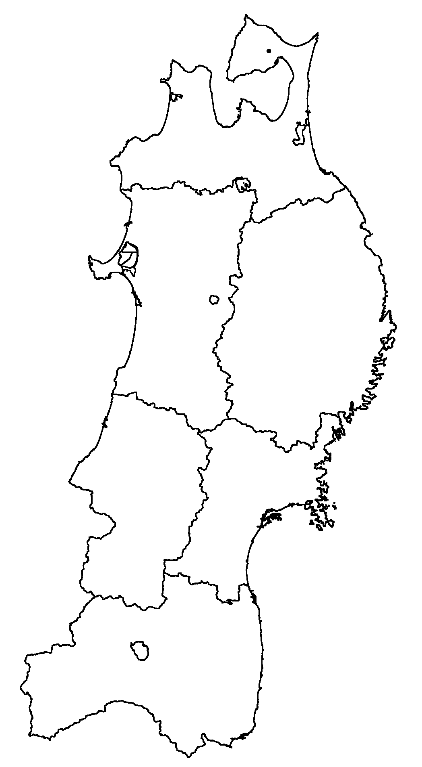
①盛岡市
④福島市
⑤いわき市
③山形市
②仙台市
塩釜市
東北
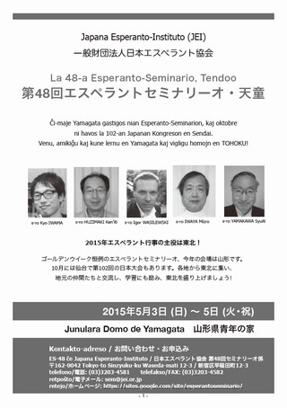
第48回エスペラントセミナリーオ・天童
日時：5月3日(日)～5日(火/祝日)
会場：山形県天童青年の家
（天童市小路1-7-8）
学習クラス：若者、初級、中級、
中上級、自主の５クラス
連絡先：日本エスペラント協会
電話 03-3203-4581
FAX 03-3203-4582
電子メール
sem＠jei.or.jp

ウェブページ
https://sites.google.com/site/esperantoseminario/

 |  | 例会の日時 | 会場
① | イーハトヴ  エスペラント会 | 第2金曜日 18:30～20:30 | いわて県民情報交流  センター
② | 仙台エスペラント会 | 毎週金曜日 19:00～20:30  第1・3火曜日 19:00～20:30  毎週水曜日 13:30～15:30 | エスペラントの家  （仙台市）
② | 仙台エスペラント会 | 不定期 | ビルドスペース  （塩釜市）
③ | 山形エスペラントクラブ | 第2・4日曜日 14:00～16:00 | 山形エスペラント  クラブ学習室
④ | 福島エスペラント会 | 毎週水曜日 10:00～12:00 | 福島市中央学習  センター
⑤ | いわきエスペラント会 | 入門講座  第1・3土曜日 19:30～20:30 | 文化センター

例会の詳細はウェブページで紹介。
http://jei.or.jp/informo/ ⇒ 「岩手･宮城･山形･福島」をクリック。

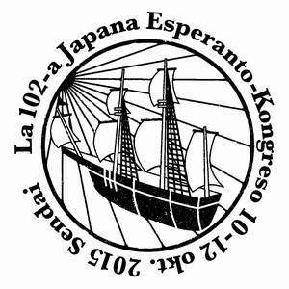
大会シンボルマーク
第102回日本エスペラント大会

期日：10月10日(土)～12日(月・祝日)
会場：仙台市民会館(仙台市)
主催：一般財団法人日本エスペラント協会、仙台エスペラント会
後援（予定）
（独法）国際交流基金，(公社)日本ユネスコ協会連盟，
（一社）日本ペンクラブ，宮城県，仙台市，宮城県教育委員会
仙台市教育委員会，NHK仙台放送局，河北新報社，朝日新聞社
毎日新聞社，読売新聞社 ほか
大会テーマ
エスペーろ トらンス ラ カタストろーフォ
Espero trans la katastrofo 災厄の向こうの希望
ご挨拶
日本エスペラント大会が初めて仙台で開かれたのは1924年の第12回大会でした。招致が決まったのは前年の岡山での大会でしたが、それは1923年9月1日、まさに関東大震災の当日のことでした。そして、2011年3月11日に東日本大震災を経験した私たちは第102回日本エスペラント大会を開催しようとしています。
東日本大震災と福島原発事故によってこの地域は大きな打撃を受けました。復旧と復興の歩みののろいところも多く、時間の流れが止まったかのようなところも少なくありません。
災厄は破壊的な力で人間に襲いかかってきて、人間はそれに翻弄されます。しかし、屈服してばかりではなく、精一杯それに対処しようとし、それを乗り越えようとするものです。実際、東日本大震災を乗り越えようとする新しい動きもそちらこちらに湧き上がりつつあります。このようなときに、希望の言葉エスペラントはどのような力を私たちに与えてくれるでしょうか。
この大会に集うエスペランティストが、国際語エスペラントならではの国際交流を深めるとともに、いろいろな経験を語り合う中でエスペラントが持つ未来に向けた希望の力を感じてほしい、そのような願いを込めて仙台で大会を開催します。皆様のご参加を心よりお待ちしております。
第102回日本エスペラント大会実行委員長 後藤 斉

連絡先 一般財団法人日本エスペラント協会内
〒162-0042東京都新宿区早稲田12-3 電話03-3203-4581 メール jek15s＠jei.or.jp

〔公開番組〕大震災とエスペラント
東日本大震災被災者の支援活動に携わっているエスペランティストの講演。
堀泰雄さん（前橋市在住、元世界エスペラント協会理事）東日本大震災直後からリアルタイムで状況をエスペラントを使って世界に発信し、その量は本数冊分に。岩手県釜石市唐丹地区の小中学生教育支援活動も世界に広げている。
高田彩さん（宮城県塩竈市在住、仙台エスペラント会会員）主宰するギャラリーが津波の浸水被害を受けるも、地域の被災者のためにアートによる支援活動を展開。やはり地震被害を受けたクライストチャーチ（ニュージーランド）でのアートによる交流にも参加。

〔大会テーマ関連リレー小講演〕
三瓶圭子さん(仙台)、矢崎陽子さん(福島)、江川治邦さん(和歌山)、土居智江子さん(横浜)
S.アニケーエフさん(函館)、堀泰雄さん(前橋) など

〔公開講演・コンサート〕
・東京大学藤井省三教授「魯迅とエロシェンコ」(仮題)12日10:00～ 魯迅研究の第一人者による
エスペラントも絡んだ二人のつながりについての講演。
・「エスペラントとユネスコ」11日10:35～ モンテビデオ（ウルグアイ）のユネスコ総会でエスペラント支持が決議されてから60年。エスペラントとユネスコに関連した活動をしている江川治邦さん（和歌山）の講演。民間ユネスコ運動発祥の地である仙台ユネスコ協会にも依頼中。
・山形大学藤野祐一教授コンサート 11日午後 声楽家によるエスペラント歌曲。

群馬・埼玉・千葉
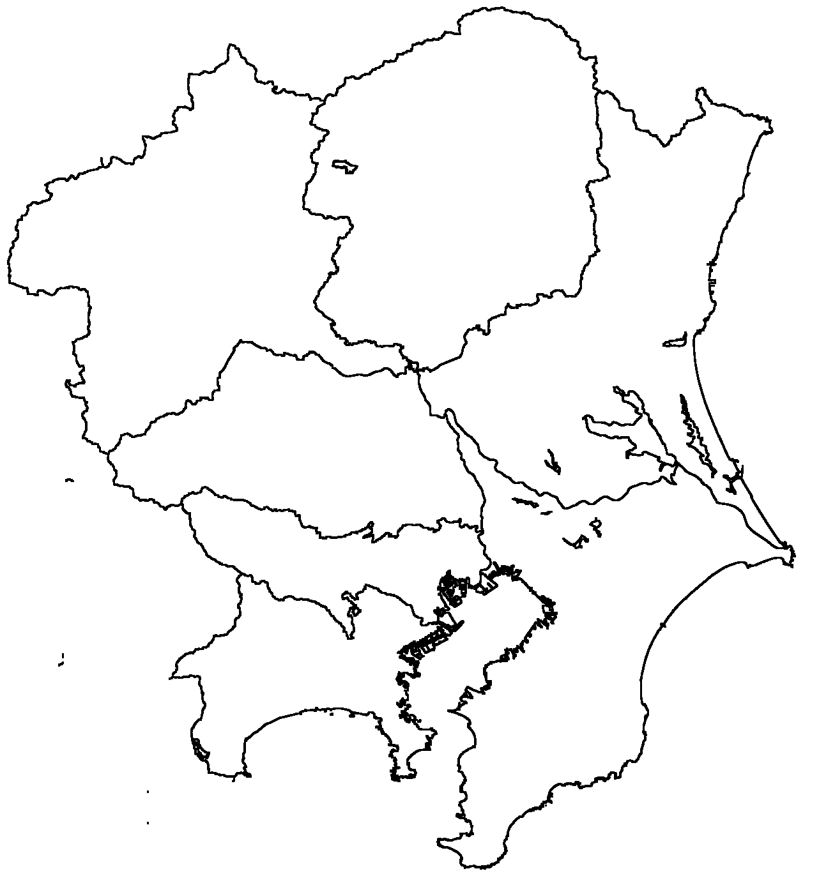
①前橋市
②さいたま市など
③船橋市
船橋市・千葉エスペラントクルーボ・入門講習会

日時：4月12日(日) 15:00～17:00
会場：船橋市東部公民館
参加費：無料
連絡先：電話 047-447-3376 相原
メール aiharamisako＠gmail.com

 |  | 例会の日時 | 会 場
① | 群馬エスペラント会 | 月1-2回土曜日11:00または14:00より | 群馬県庁昭和庁舎  （前橋市）
② | 埼玉エスペラント会 | 例会 月1回日曜日 13:00～15:00  会話 第4土曜日 14:00～16:00 | さいたま市立生涯学習総合センター
② | 埼玉エスペラント会 | 学習会 第1・3土曜日13:30～15:30 | 常盤公民館
② | 志木エスペラント会 | 第1・3日曜日 10:00～12:00 | 柳瀬川図書館
② | 所沢エスペラント会 | 第1日曜日 13:00～16:00 | 新所沢東公民館
③ | 千葉エスペラントクルーボ | 月3回、日曜日 15：00～17：00 | 東部公民館

例会の詳細はウェブページで紹介。
http://jei.or.jp/informo/ ⇒ 「群馬･埼玉･千葉」をクリック。

東京23区
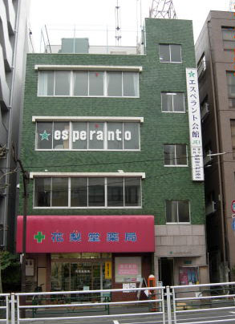
世界一斉実施：エスペラントのKER検定試験
日時：5月30日(土)16:00より
会場：エスペラント会館
（東京都新宿区早稲田町12-3、電話 03-3203-4581）
概要：
CEFR（セファールCommon European Framework of Reference for Languages ヨーロッパ言語共通参照枠）は、ヨーロッパでの外国語学習者の習得状況を示すガイドラインです。NHK 英語講座でも2013年4月からCEFRのレベルに従い、テキストの表紙の左下にはA0からC2 のレベル表示がされています。
エスペラントではCEFRをKER（ケる Komuna Eŭropa Referenckadro por lingvoj）といいます。
試験は、それぞれ現地時間で、東アジアが16時、モスクワが11時、ヨーロッパの主な会場は9時開始というように、世界で同時刻に実施されます。理由は、時間をずらすと、試験問題がインターネットにより漏れてしまう恐れがあるためです。

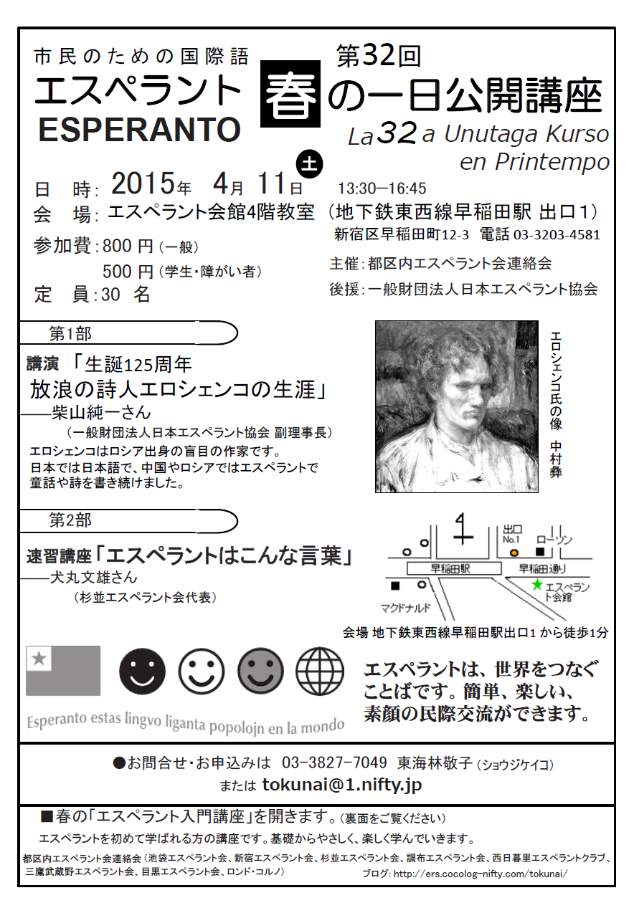
＜春の一日公開講座(東京都新宿区)のチラシ＞

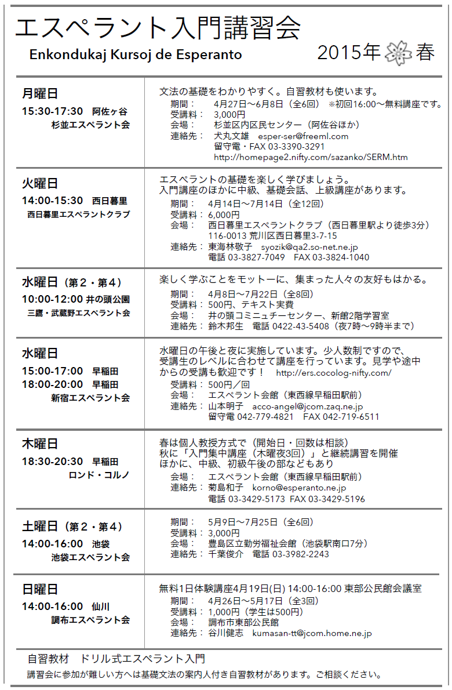
＜都区内エスペラント会連絡会の入門講習会のチラシ＞

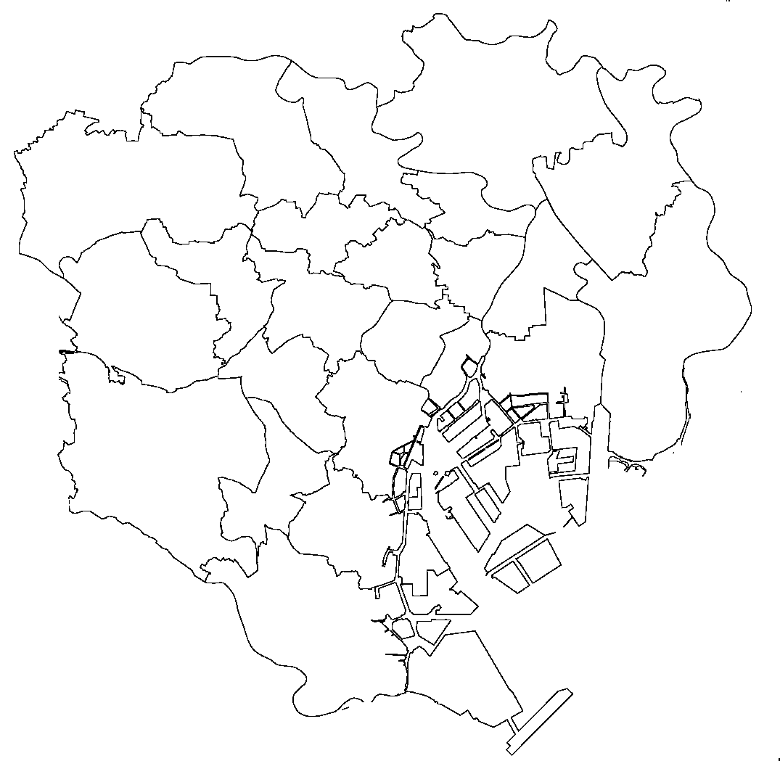
①荒川区
②新宿区
③板橋区
④豊島区
⑤練馬区
⑥杉並区
⑦江東区
⑧品川区

 |  | 例会の日時 | 会 場
① | 西日暮里  エスペラント  クラブ | 入門講座 4/14～7/14（全12回）  毎週火曜日14:00～15:30  中級講座１ 毎週火曜日14:00～15:30  中級講座２ 毎週火曜日10:30～12:00  上級講座 毎週火曜日12:15～13:45  基礎会話講座 第2火曜日12:50～13:50 | 西日暮里  エスペラント  クラブ例会所  荒川区西日暮里  3-7-15
② | 新宿  エスペラント会 | 入門講習会 毎週水曜日15:00～17:00，18:00～20:00  スピーチ＆会話 第2水曜日19：00～20：30  作文クラス 第4水曜日19：00～20：30 | エスペラント会館  新宿区早稲田町  12-3  電話  03-3203-4581
② | ロンド・コルノ | 例会兼学習会(初級)毎週木曜日18:30～20:30  中級メールの部 毎月末提出  中級午後の部 第1・3木曜日16:30～18:00  基礎学習特別授業 第2・4木曜日 16:30～18:00 | エスペラント会館  新宿区早稲田町  12-3  電話  03-3203-4581
② | 東京  エスペラント  クラブ | Arĝenta Kunsido 月1回・土曜日 18:00～19:30  Ora Kunsido 第2火曜日 14:30～16:00  上級クラス 木曜日 18:00～19:30  中級クラス 月曜日 13:00～14:30  講師養成講座 第3水曜 18:30～20:00 | 東京エスペラント  クラブ事務所  新宿区西新宿  7-1-7-419
③ | 板橋エスペラントクラブ | 例会 第1・3土曜日10:00～12:00 | 成増社会教育会館  （板橋区）
④ | 池袋  エスペラント会 | 入門講習会（隔週.土曜）14:00～16:00 | 豊島区立  勤労福祉会館
⑤ | 練馬  エスペラント会 | 9月13日～11月22日  第2・4土曜日14:00～16:30 | 練馬区立  生涯学習センター
⑥ | 杉並  エスペラント会 | 例会 原則第2土曜日13:15～15:30 | 西荻地域区民センターほか（杉並区）
⑦ | 深川エスペラントクラブ | 毎月第3土曜日14:00～16:00 | 森下文化センター
⑧ | 大崎エスペラント教室 | 毎週木曜日10:00～11:30、14:00～17:00 | 大崎囲碁クラブ

例会の詳細はウェブページで紹介。
http://jei.or.jp/informo/ ⇒ 「東京23区」をクリック。
東京都の都区部
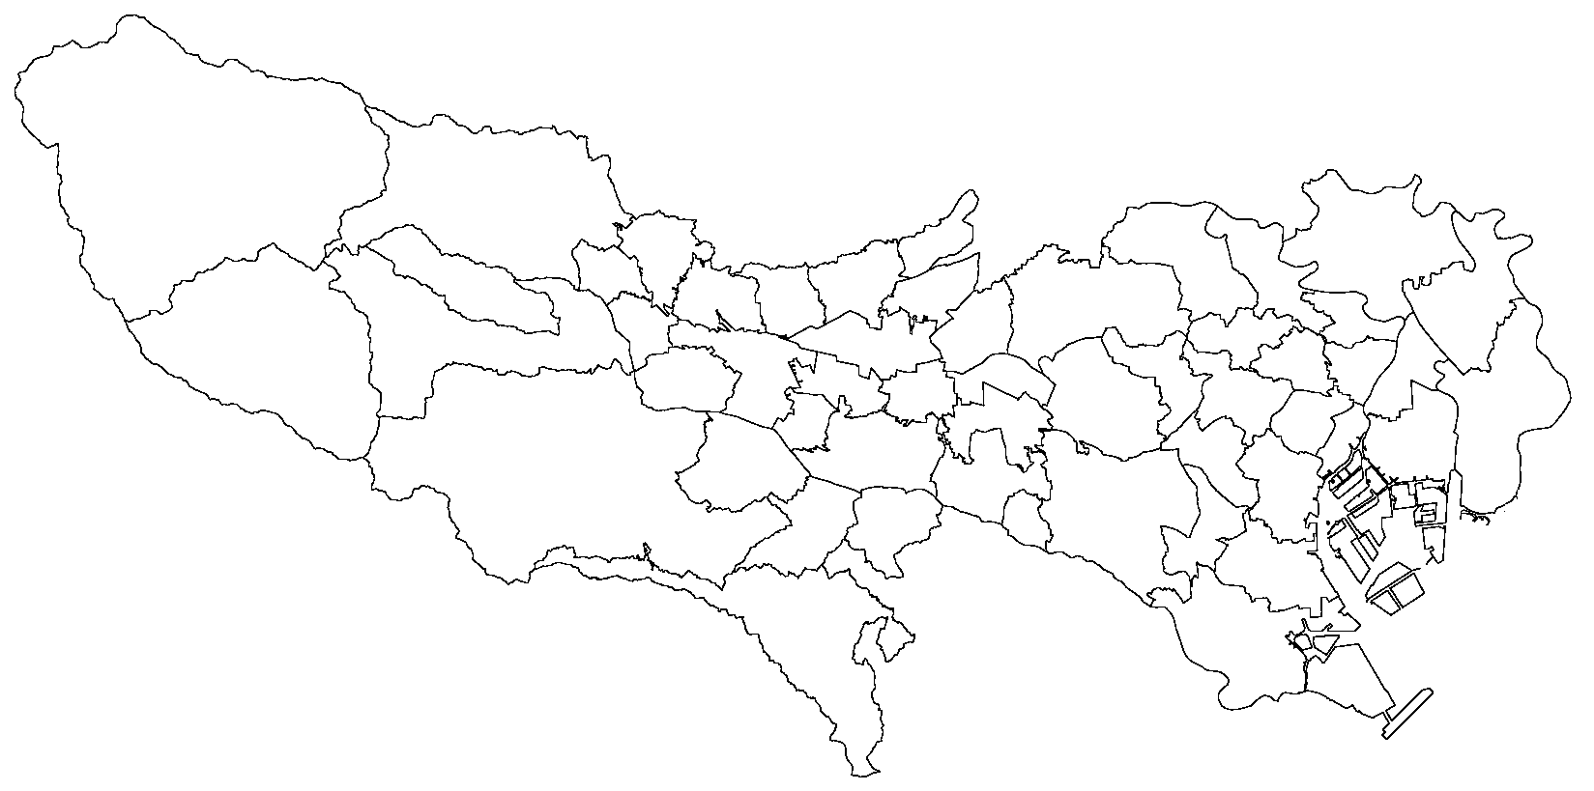
(23区)以外
①三鷹市
②調布市
③町田市
④八王子市
⑤青梅市

第64回関東エスペラント大会

日時：6月13日(土)～14日(日)
会場：調布市文化会館たづくり
連絡先：電話 090-6953-3492 山野 裕 メール y-yamano＠n07.itcom.net
アムーザ クンヴェーノ
町田市・Amuza Kunveno (楽しい会合)

日時：6月6日(土) 午後
会場：まちだ中央公民館
内容：ユネスコとエスペラントについて、さがみまちだユネスコ協会のお話し
連絡先：電話 042-722-8548 上農 百合子 メール VEH01021＠nifty.com
調布市・無料1日体験講座
日時：4月19日(日) 14:00～16:00
会場：調布市東部公民館

調布市・春のエスペラント入門講習会
日時：4月26日、5月10日、17日（日曜日）14:00～16:00（全3回）
会場：調布市東部公民館
受講料：1,000円（学生は500円）
連絡先：電話・FAX 042-444-0540 村松伸哉 メール revulo＠nifty.com

 |  | 例会の日時 | 会 場
① | 三鷹武蔵野  エスペラント会 | 第2・第4水曜日10:00～12:00 | 井の頭コミュニティ  センター
② | 調布エスペラント会 | 例会 毎週日曜日14:00～16:00 | 調布市東部公民館
③ | 町田エスペラント会 | 毎週火曜日10:00～11:30 | 市集会所
③ | 町田エスペラント会 | 毎週土曜日13:30～16:30 | 中央公民館
④ | 八王子エスペラント会 | 月3回・金曜日18:00～19:30 | 八王子クリエイトホール
⑤ | 西多摩エスペラント会 | 毎週水曜日10:00～12:00 | 長渕市民センター

例会の詳細はウェブページで紹介。
http://jei.or.jp/informo/ ⇒ 「東京23区以外」をクリック。
神奈川
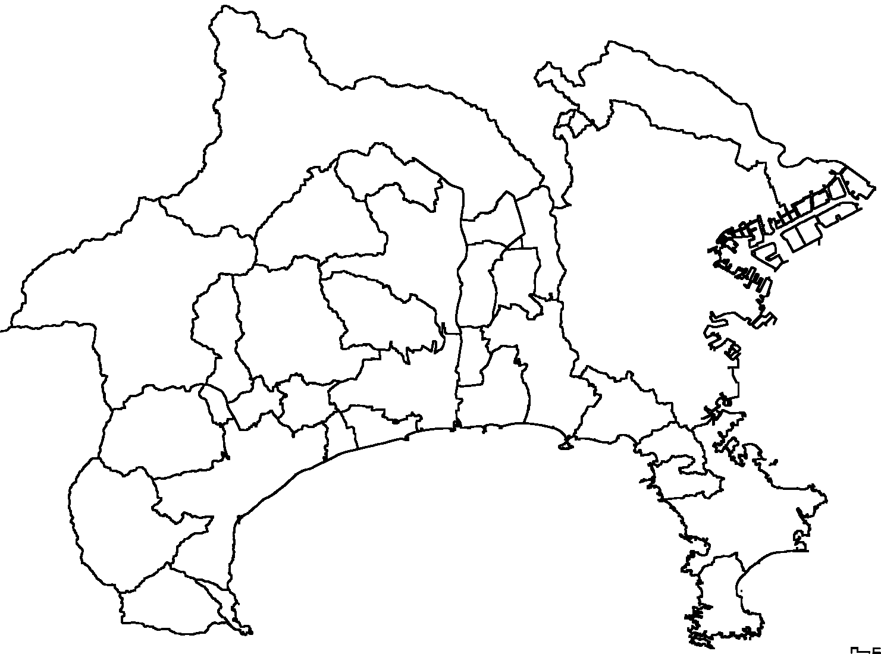
①川崎市
②横浜市

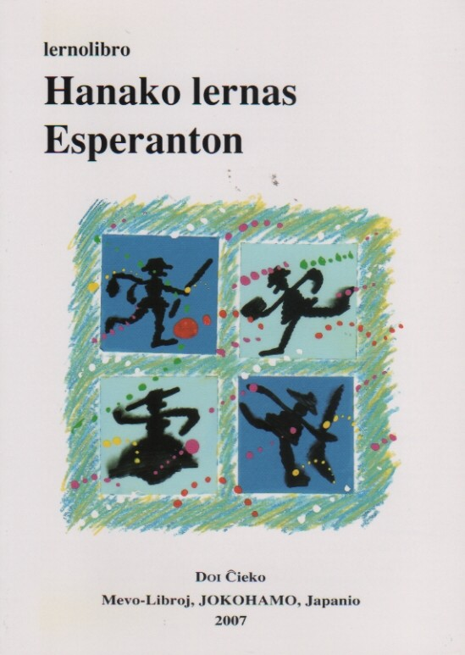
横浜市
① 1日エスペラント講習

日時：4月18日(土) 15:00～17:00
会場：かながわ県民センター会議室 707号
（JR横浜駅近く、ヨドバシカメラの裏）
会費：300円

② 春のエスペラント入門講習会

日時：4月25日～7月18日（5月2日を除く）
毎週土曜日15:00～17:00 (時間変更あり)
会場：かながわ県民センター・会議室
会費：6,000円（全12回、教材費込み）中高生は3,000円
教材：Hanako lernas Esperanton
連絡先：電話045-785-5458 土居智江子 メール doi-cik＠seaple.icc.ne.jp
テキスト

川崎市・10時間でわかる国際語エスペラント入門講座

日時：5月9日～6月13日（5月30日を除く）毎週土曜日、全5回、15:00～17:00
会場：パークシティ武蔵小杉ミッドスカイタワー カンフェランスルーム１
交通：JR武蔵小杉駅から徒歩5 分，
会費：2000円（全5回分、テキスト・資料代、会場費等の実費込み）
学生 1500円、中高生 無料
連絡先：電話044-750-7718 北川 メール esperanto.kawasaki＠gmail.com

 |  | 例会の日時 | 会 場
① | 川崎エスペラント会 | 定例会  毎週水曜日19:30～21:00 | 川崎市国際交流センター  第2水曜日は  かわさき市民活動センター
② | 横浜エスペラント会 | 土曜学習会  毎週土曜日15:00～17:00  水曜午前クラス  毎週水曜日11:00～13:00  水曜昼間クラス  毎週水曜日14:00～16:00  読書会：年4回  3,6,9,12月13:00～15:00 | かながわ県民センター  （横浜市神奈川区）
② | ねこの手ハウス  脳トレエスペラント部 | 学習会 第2・4月曜日  10:00～11:00, 11:00～12:30  13:00～15:00  エスペラント歌声喫茶  第1月曜日 13:00～15:00 | ねこの手ハウス  横浜市南区弘明寺  264-11

例会の詳細はウェブページで紹介。
http://jei.or.jp/informo/ ⇒ 「神奈川」をクリック。
山梨
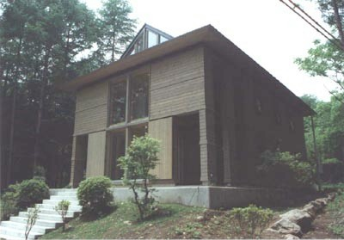
日本エスペラント協会
八ヶ岳エスペラント館
山梨県北杜市長坂町小荒間1897-1
電話 0551-32-7335
http://www7.ocn.ne.jp/~jacudomo/

爽涼な八ヶ岳の別荘地施設。日本エスペラント協会の会員が利用できます。
1994年に開設され、2014年9月13日に創立20周年記念式典が開催されました。
冬季は雪のため休館し、今年は4月10日に開館します。

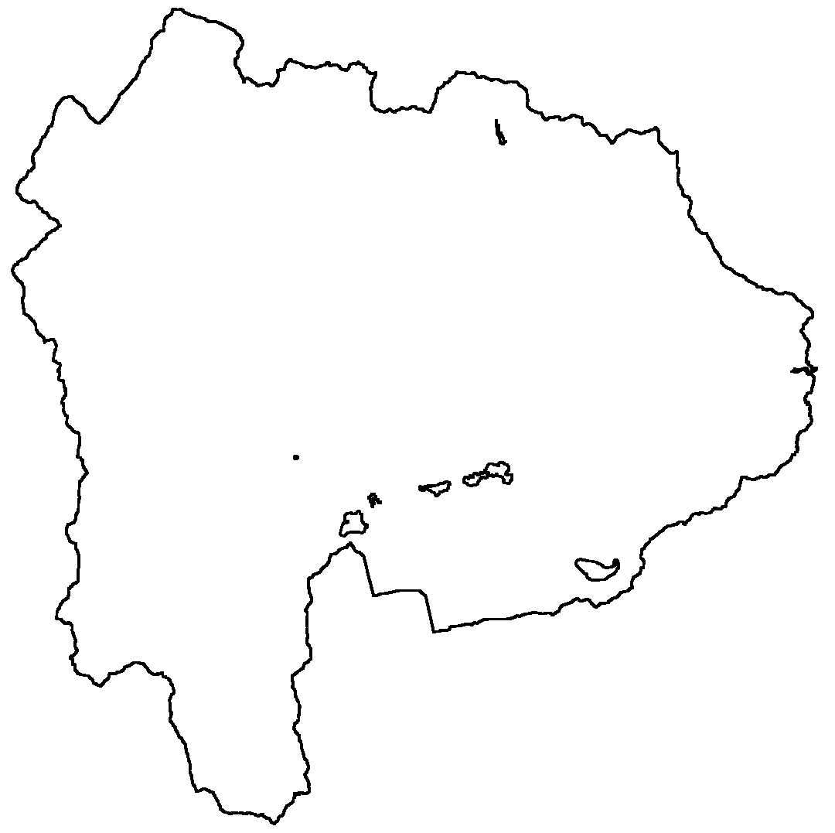

甲府市・山梨エスペラント会

＊例会：第１と第３水曜日10:00～12:00
山梨県ボランティア・NPOセンター（甲府市丸の内 2-35-1、電話055-224-2941）
＊スカイプによる翻訳勉強会： 毎月第4月曜日20:00より
＊連絡先：長澤精子 電話055-253-2629 メールseiko-n＠rhythm.ocn.ne.jp

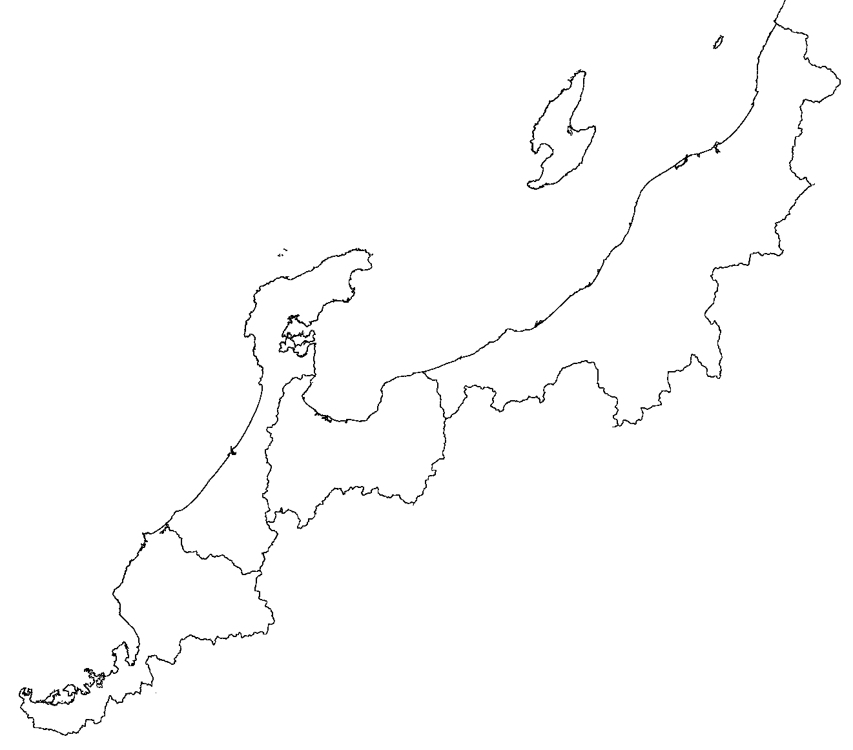
①新潟市
三条市
②金沢市
③福井市
新潟・石川・福井

 |  | 例会の日時 | 会 場
① | 新潟エスペラント会 | 第2木曜日 10:00～14:30 | 新潟市・クロスパル新潟
① | 新潟エスペラント会 | 第2水曜日 午前と夜 | 三条市
② | 石川エスペラント会 | 毎週金曜日 19:30～21:00 | 金沢市中央公民館長町館
③ | 福井エスペラント会 | 土曜日（月2回）13:00～14:30 | 福井県国際交流会館

例会の詳細はウェブページで紹介。
http://jei.or.jp/informo/ ⇒ 「新潟･石川・福井」をクリック。

静岡・愛知・三重
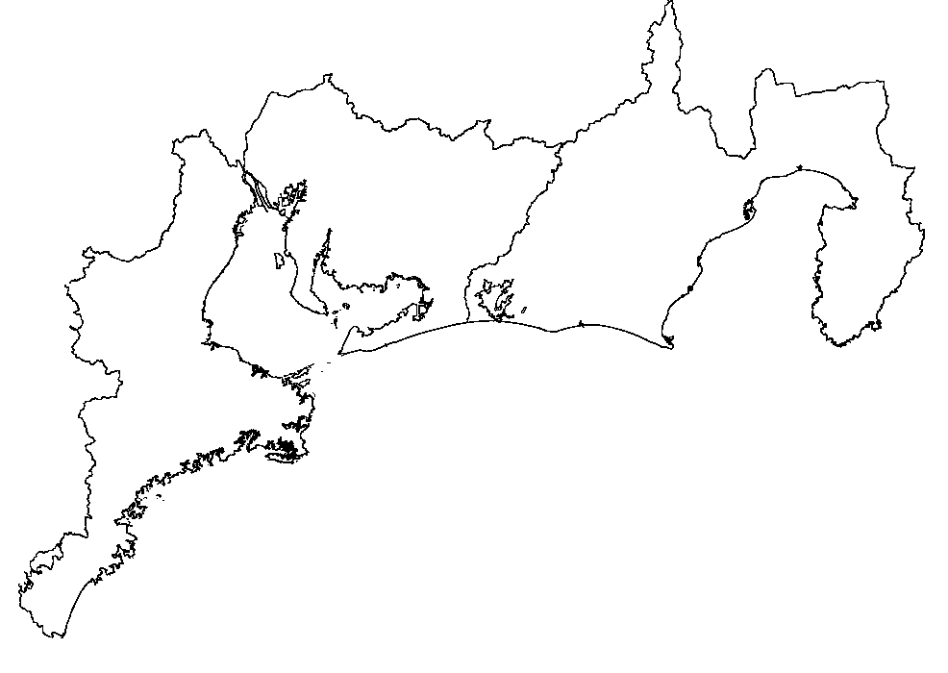
②静岡市
③掛川市
④名古屋市
⑤犬山市･扶桑町
①沼津市
第64回東海エスペラント大会

日時：6月3日(水)・4日(木)
会場：ぎふ長良川温泉 ホテルパーク（岐阜市）
内容
・鵜飼舟乗船
・懇親会
連絡先：後藤 好美 電話 0568-61-2801
電子メール yosimi51＠mf.ccnw.ne.jp

イーブルなごやフェスティバルでのエスペラント展示

日時：6月27日(土) 12:15～15:00
会場：イーブルなごや（名古屋市中区大井町7番25号）
内容：エスペラントに関する展示、パンフレットの配布、ミニ講習、
活動の様子などをipadでお見せします
連絡先：山田シマ子 電話0562-98-8473 電子メール simakoj＠mac.com

 |  | 例会の日時 | 会 場
① | 沼津エスペラント会 | 隔週土曜日9:30～11:30 | 沼津市内会員宅
② | 静岡エスペラント  クルーボ | 月3回・木曜日13:00～16:00 | 静岡生涯学習  センター
③ | 掛川エスペラント会 | 初級学習会 毎週 月水金 20:00～20:30 | スカイプを利用
③ | 掛川エスペラント会 | 毎月の例会 第3日曜日13:30～16:00 | 喫茶店「陽だまり」
④ | 名古屋エスペラント会 | 第3金曜日11:30～16:30 | 花ごよみ他随所
④ | チャムブロ  ・チャルマ | 第3金曜日10:00～15:00 | 名古屋市女性会館
⑤ | ロンド・ソンキーソイ  Rondo SONKISOJ | 入門講習会 毎週水曜日18:00～19:00  学習会 第1・第3水曜日19:30～21:00 | アルジェンタビル  3階(丹羽郡扶桑町)
⑤ | 犬山エスペラント会 | 毎月1回、日曜日15:00～17:00 | 犬山市丸山地区学習等供用施設

例会の詳細はウェブページで紹介。
http://jei.or.jp/informo/ ⇒ 「静岡･愛知」をクリック。
ゴりーロ
gorilo

(ゴリラ)

滋賀・京都・奈良
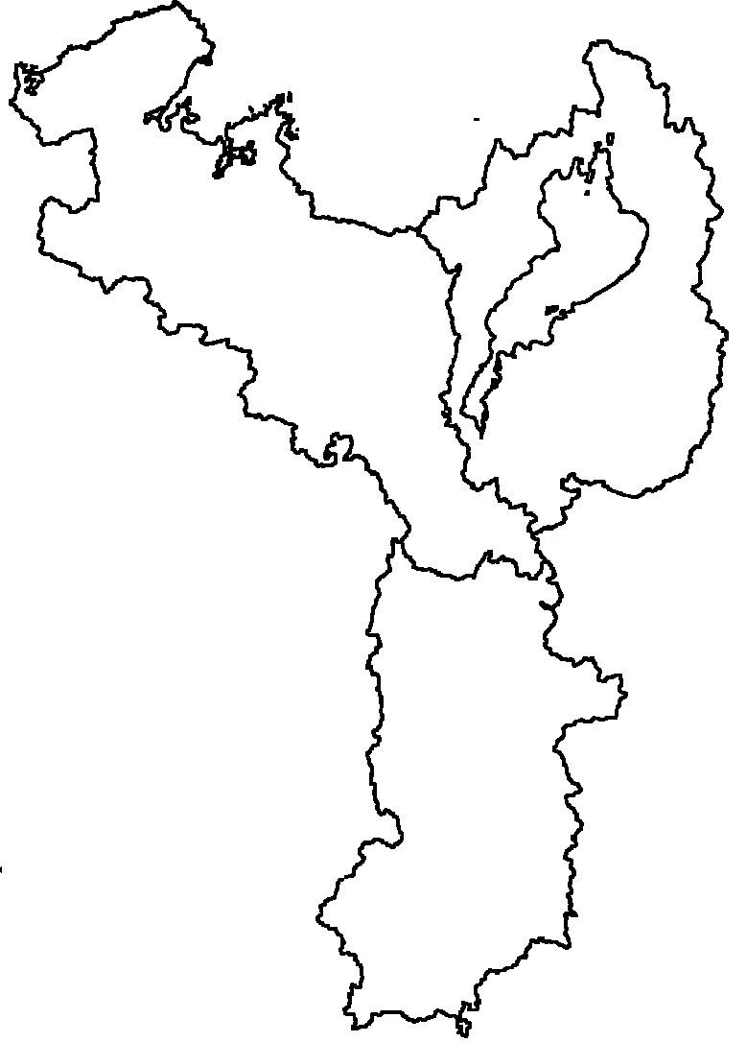
⑤奈良市
②京都市
③宇治市･城陽市
①近江
八幡市
④亀岡市
奈良市・「アースディ奈良2015」での展示

日時：4月19日(日) 10:00～16:00
会場：奈良公園登大路園地・県庁前広場

奈良市：エスペラント無料体験会

日時：4月25日(土) 9:30～11:30
会場：奈良市立西部公民館
連絡先：電話0743-79-5542 木元(きもと)
メール kimotoyasuhiro＠gmail.com

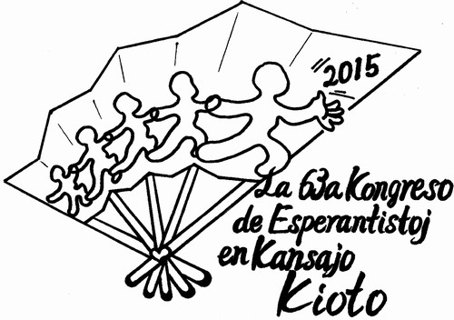
京都市・第63回関西エスペラント大会

日程：6月20日(土)・21日(日)
会場：京都市国際交流会館(京都市左京区)
主催：京都エスペラント会、一般社団法人関西エスペラント連盟
主な番組
＊ハルペン・ジャックさん
「外国語の効果的な学習法とエスペラントの勧め」
＊福祉法人「あおい苑」の皆さんと野田淳子さんのジョイントコンサート
ユヘーロ
＊入門講座：講師はJuheloさん(富山県在住カナダ人)
らコントイ アンタウ ロンガ テムポ
大会記念品： “Rakontoj antaŭ Longa Tempo” 島谷剛訳、古典『今昔物語集』の対訳
参加費：4月末まで一般4500円、5月以降は5000円、不在参加費3000円 など
連絡先：京都市下京区西洞院五条上る八幡町537-6 エスペラント会館
電話・ファクス：075-343-3120 ウェブ http://esperanto.jp/kek63/
大会シンボルマーク

 |  | 例会の日時 | 会 場
① | 近江エスペラント会 | 毎週火曜日 10:30～12:00 | 公文式近江八幡中村教室
② | 京都エスペラント会 | 毎週水曜日14:00～16:00  19:00～21:00 | 貸会議室  エスペラント会館
② | エスペラント  おしゃべり会 | 毎週月曜日19:00～21:00 | 貸会議室  エスペラント会館
② | 聖書を読む会 | 毎月第１月曜日13:00～16:00 | 貸会議室  エスペラント会館
③ | 宇治城陽  エスペラント会 | 毎週火曜日19:00～21:00 | 南宇治コミュニティセンター
③ | 宇治城陽  エスペラント会 | 第2・4木曜日10:00～12:00 | 宇治公民館
④ | エスペラント普及会（EPA）http://www.epa.jp/ |  | 京都府亀岡市天恩郷
⑤ | 奈良エスペラント会 | 毎週土曜日9:30～11:30 | 奈良市立西部公民館

例会の詳細はウェブページで紹介。
http://jei.or.jp/informo/ ⇒ 「滋賀･京都･奈良」をクリック。
大阪
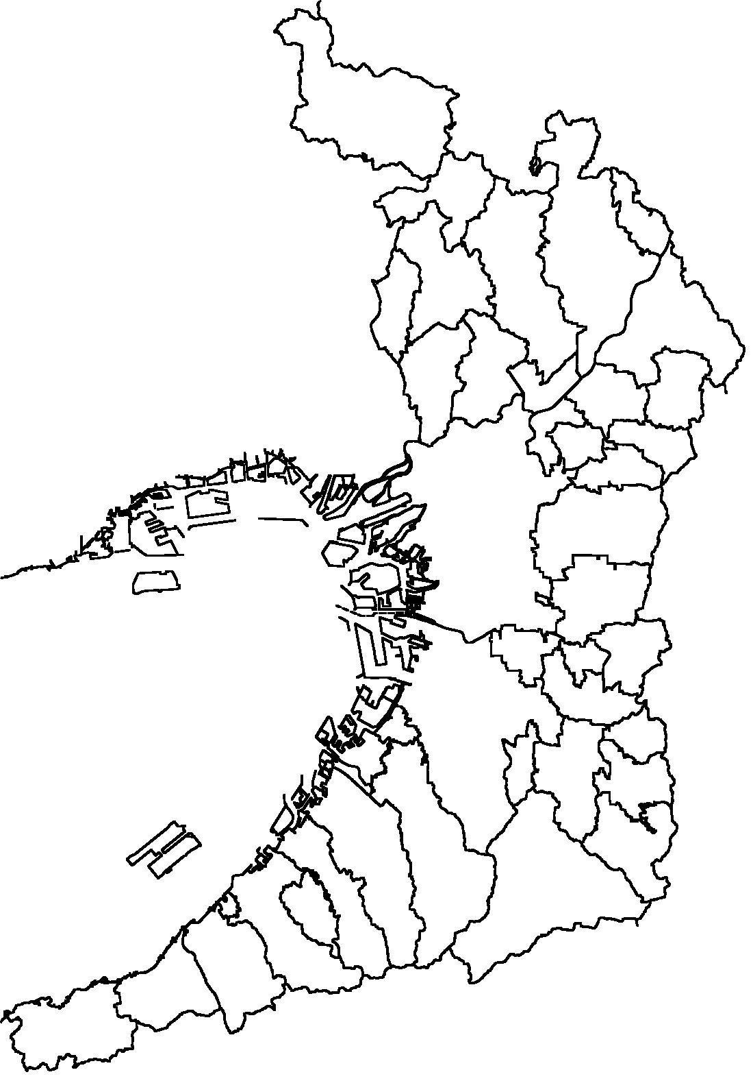
①大阪市
②豊中市
③池田市
④吹田市
⑥高槻市
⑦枚方市
⑧堺市
⑤茨木市
関西空港
大阪エスペラント会の春の講習会

日時：5月14日、21日、28日の各木曜日
18：30～20：30
会場：エビスビルAAホール本館
（大阪市中央区淡路町3丁目2番9号）
交通：本町駅から徒歩6分
受講料：無料
連絡先：メール takumak＠themis.ocn.ne.jp

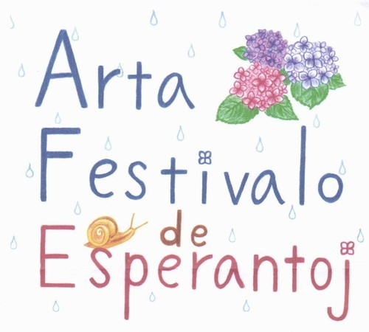
アルタ フェスティヴァーロ デ エスペらントイ

Arta Festivalo de Esperantoj

(和訳：希望者の芸術祭)
日時：6月26日(金) 18:30～20:30
会場：カフェスロー大阪
大阪市淀川区十三元今里2-5-17
電話06-7503-7392
交通：阪急十三駅から500m
連絡先：電話06-6992-8046 橋本義郎
メール josirohasimoto＠yahoo.co.jjp

 |  | 例会の日時 | 会 場
① | 大阪エスペラント会 | 毎週木曜日18:30～20:15 | エビスビルAAホール本館
① | カフェーヨ・ランテ  Kafejo-Lante | 2ヶ月に1回、18:30より | カフェスロー大阪（淀川区）
② | 豊中エスペラント会 | 月3回・土曜日10:00～12:00 | 国際交流センターなど
③ | 池田エスペラント会 | 月2回・土曜日10:00～12:00 | 池田市中央公民館
④ | 吹田エスペラント会 | 月2回・水曜日19:00～21:00 | 好日荘など
⑤ | 茨木エスペラント会 | 第2,4日曜日10:00～12:00 | 茨木市白川公民館
⑥ | 高槻エスペラント会 | 毎週火曜日18:30～20:30 | 高槻現代劇場
⑦ | 枚方エスペラント会 | 毎週土曜日18:30～20:45  (第4土曜は定例、他は不定期) | 枚方公園青少年センター
⑧ | 堺エスペラント会 | 毎週木曜日19:00-20:30 | 堺市民活動サポートセンター

例会の詳細はウェブページで紹介。
http://jei.or.jp/informo/ ⇒ 「大阪」をクリック。
兵庫・和歌山
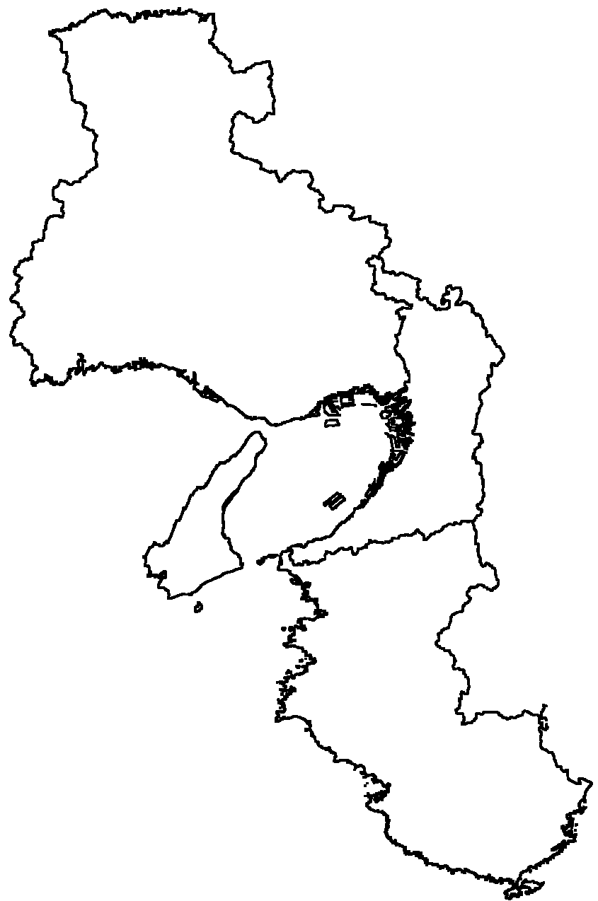
②宝塚市
③姫路市･加古川市
④和歌山市
①神戸市
神戸市・一日無料体験講座

日時：祝祭日を除く毎月第一週の各例会日で
例会開始時間より約２時間
火曜日18:30～20:45 神戸生活創造センター
金曜日13:00～15:20 会員宅
土曜日13:00～17:00 神戸市青少年会館
会場：神戸市青少年会館（JR三宮駅南東）
主催：神戸エスペラント会
内容：担当講師が、エスペラント全般について説明。実際にアルファベット、単語、簡単な文を受講者が発音できるように丁寧に指導します。
連絡先：中道 電話 078-993-0073
メール nkmt＠topaz.plala.or.jp

 |  | 例会の日時 | 会 場
① | 神戸エスペラント会 | 火曜日18:30～20:45 | 神戸生活創造センター
① | 神戸エスペラント会 | 金曜日13:00～15:20 | 会員宅
① | 神戸エスペラント会 | 土曜日13:00～17:00 | 神戸市青少年会館
② | 宝塚エスペラント会 | 第2土曜日13:30～16:30 | 会員宅
③ | はりまエスペラント会 | 毎月1回日曜日14:00～16:00 | 加古川総合文化センター
③ | はりまエスペラント会 | 月1回木曜日14:00～16:00 | 姫路市国際交流センター
④ | 和歌山緑丘会 | 毎週木曜日10:30～11:30 | 和歌山市内 サロン「会」

例会の詳細はウェブページで紹介。
http://jei.or.jp/informo/ ⇒ 「兵庫･和歌山」をクリック。

岡山・広島
岡山・エスペラント春の園遊会

期日：4月19日(日)11:00より
会場：瀬戸内市豊原・大雄山の会員ログハウス
会費：700円
連絡先：電話086-243-6157 （荒井敏允）
メール bin11628＠yahoo.co.jp
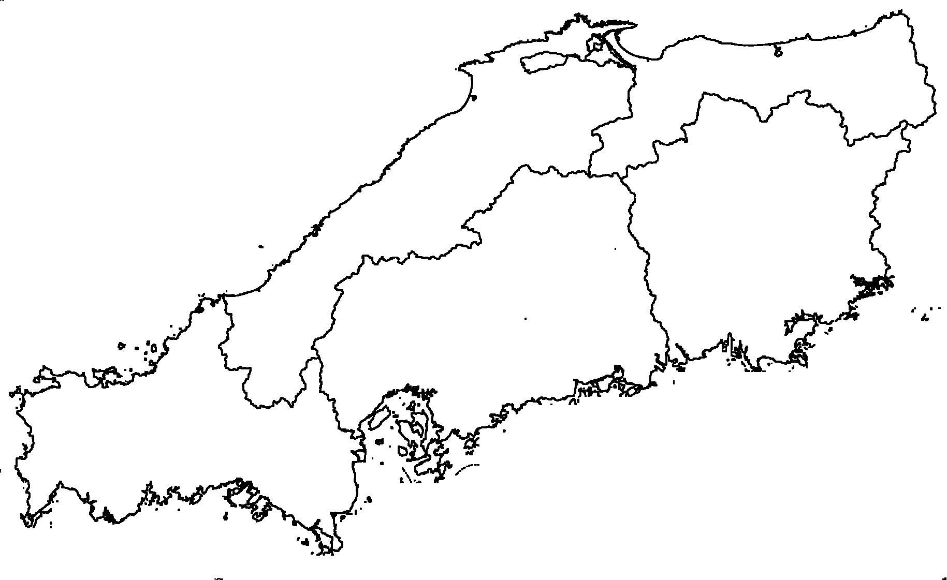
①岡山市
②広島市
③下関市

下関市・エスペラント入門講習会

期日：5月16日(土)～18日(月) 13:00～18:00
会場：梅光学院大学 旧梅ヶ峠キャンパス 旧図書館新館2階206号室「エスペラント図書館」
JR 山陰本線・梅ヶ峠駅前、山口県下関市永田郷365
連絡先： メール eobiblioteko＠gmail.com

第16回中国・四国エスペラント大会（下関市）

主催：エスペラント図書館，共催：中国四国エスペラント連盟
期日：10月31日(土)・11月1日(日)
会場：梅光学院大学 旧梅ヶ峠キャンパス 旧図書館新館2階206号室「エスペラント図書館」
連絡先：メール eobiblioteko＠gmail.com
ウェブページ https://kongreso2015.wordpress.com/

 |  | 例会の日時 | 会 場
① | 岡山エスペラント会 | 第2土曜日 13:00～16:00 | 岡山市中央公民館
② | 広島エスペラント会 | 中級講習・上級講習  毎週水曜日14:00より  作文メール教室 24時間受け付け | エスペラントセンター  しののめ  東雲塾（広島市南区）
③ | 下関エスペラント  図書館 | － | 梅光学院大学  梅ヶ峠キャンパス

例会の詳細はウェブページで紹介。
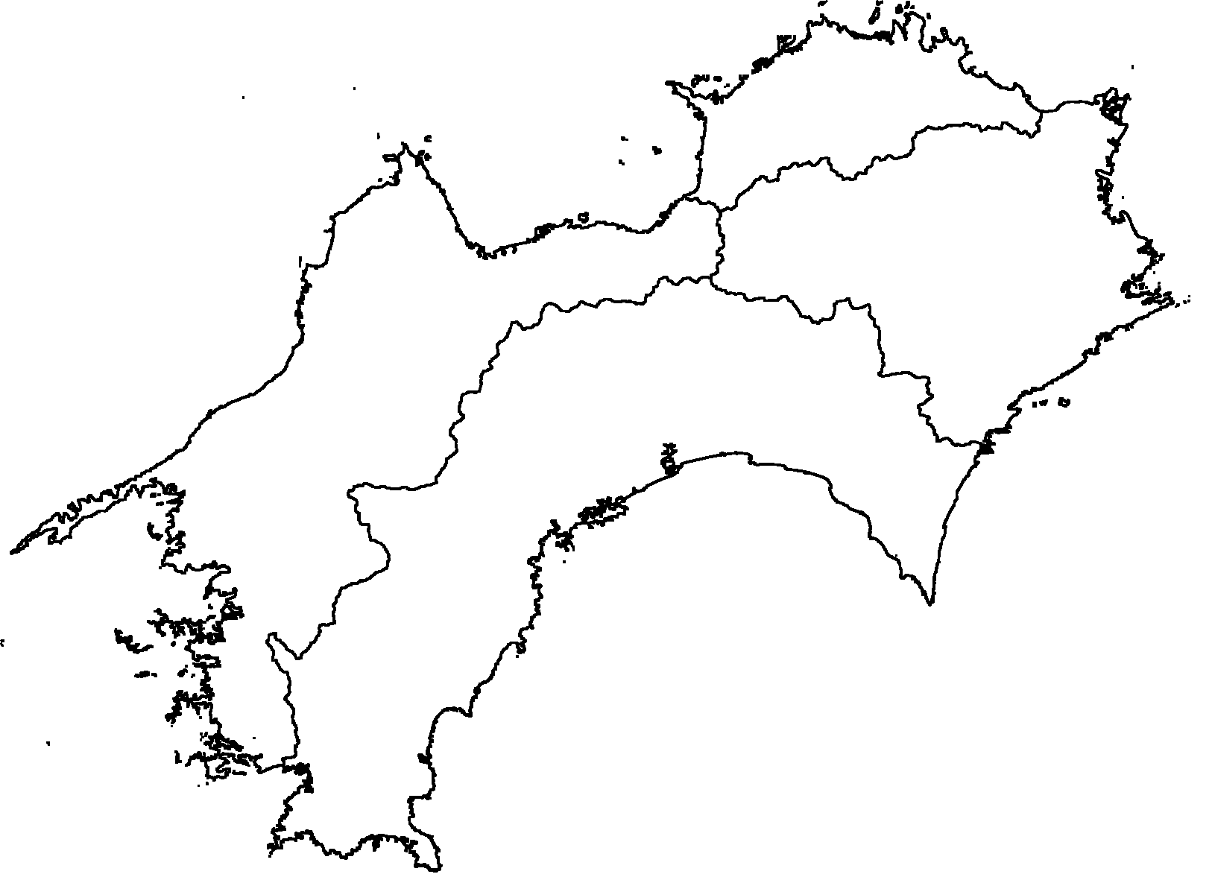
http://jei.or.jp/informo/ ⇒ 「岡山･広島」をクリック。
①徳島市･鳴門市
②高松市･東かがわ市・善通寺市
③松山市
④高知市

四国

 |  | 例会の日時 | 会 場
① | 徳島エスペラント会 | 毎月1回土曜日 14:00～16:00 | 徳島駅ビルTOPIA
① | 徳島ヴェルダクルーボ | 月2回、月曜日10:00～12:00 | 徳島県立障がい者交流プラザ
① | 徳島ヴェルダクルーボ  スカイプ勉強会 | 毎週木曜日 13:00～14:00 | －
① | ヴェルダ クルベート  （小学生） | 毎週金曜日 16:00～18:00 | ボヌール（鳴門市鳴門町）
① | ヴェルダクルベート  （中・高校生） | 毎月最終日曜日 14:00～16:00 | 大津公民館（鳴門市大津町）
② | 香川エスペラント会 | 第4日曜日 13:30～15:30 | アイパル香川
② | 東かがわエスペラント  協会 | (問い合わせ要) | (株)スワニー
② | 善通寺市エスペラント会 | 月1回 | ルコルシー（喫茶と雑貨の店）
③ | 愛媛エスペラント会 | 毎週火曜日 10:00～12:00 | コープ余土店
③ | 愛媛エスペラント会 | 第2・4土曜日 15:00～17:00 | 松山福音センター

 |  | 例会の日時 | 会 場
④ | 高知エスペラント会 | 第3土曜日 13:00～15:00  入門講座  毎週火曜日13:30～15:30 | 平和資料館・草の家など

例会の詳細はウェブページで紹介。
http://jei.or.jp/informo/ ⇒ 「徳島･香川･愛媛･高知」をクリック。

九州
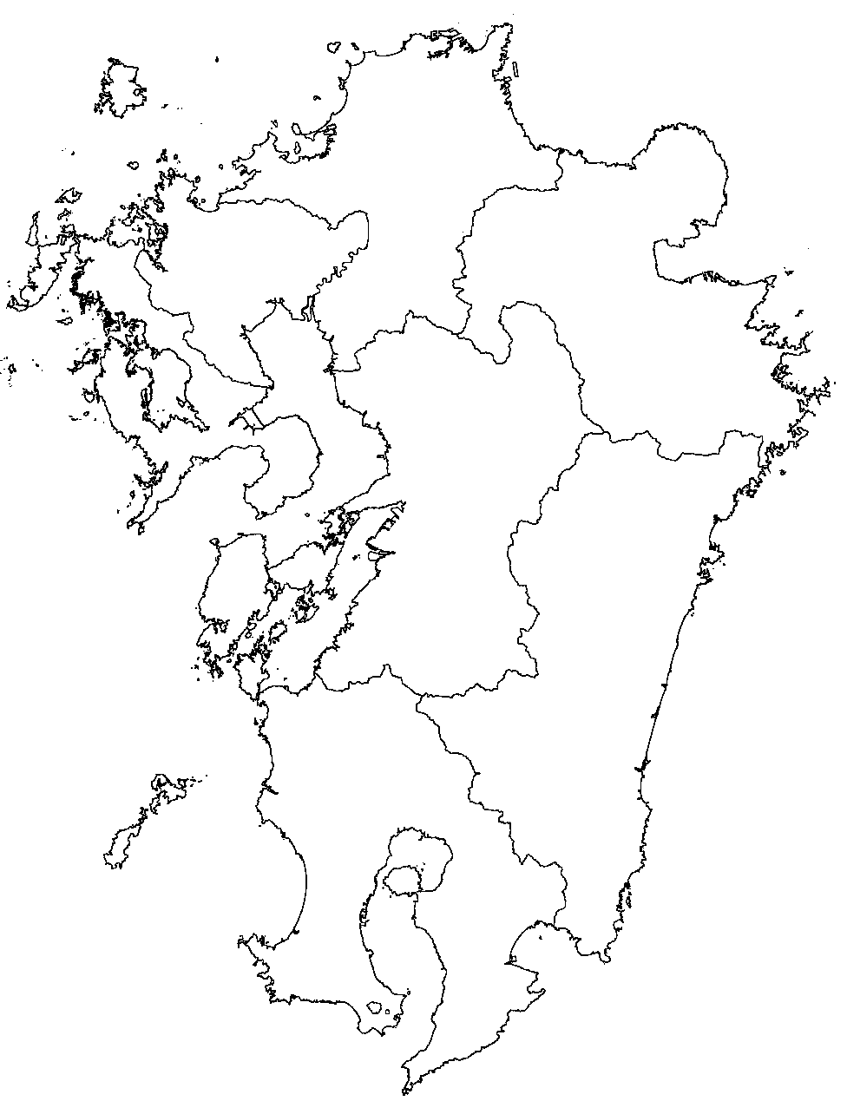
①福岡市
大宰府市
②長崎市
③熊本市
宇土市
⑤宮崎市
⑥鹿児島
第89回九州エスペラント大会（宮崎市）
日時：5月16日(土)・17日(日)
会場：ホテル メリージュ（宮崎市）電話0985-26-6666
一般講演5/17 10：00より
「瑛九の久保貞次郎への手紙から見えてくるもの」
－美術批評の視点から 宮崎大学教授 石川千佳子
－エスペラントの視点から
宮崎エスペラント会会長 松本淳
連絡先：電話 0985-53-1574（松本 淳）
mkon509＠miyazaki-catv.ne.jp （近藤）
ウェブ
https://sites.google.com/site/esperantokel/kongreso

 |  | 例会の日時 | 会 場
① | 福岡エスペラント会 | 毎月第3日曜日16:00～19:00 | 福岡学生交流会館
① | 福岡エスペラント会 | 初心者向け1日講習会  毎月第3日曜日  10:15～12:15 | イムズビル８階  レインボープラザ  研修室
① | エスペラント伝習所 | 第1・3土曜日 10:00～11:30 | エスペラント伝習所  （福岡県須恵町）
① | 大宰府エスペラントクルーボ | 毎週金曜日19:00～21:00 | 会員宅
② | 長崎エスペラント会 | 第4日曜日 13:00～15:00 | 長崎ブリックホール
③ | 熊本エスペラント会 | 毎週月曜日 13:00～15:30  毎週土曜日 13:30～15:30 | 熊本市国際交流会館  など
④ | 宇土エスペラント会 | 毎週木曜日 16:00～17:00 | 宇土市コミュニティーハウス
⑤ | 宮崎エスペラント会 | 第1・3金曜日 19:30～21:00 | 星井眼科
⑥ | 鹿児島エスペラント会 | 第3日曜日14:00より | 日置市中央公民館

例会の詳細はウェブページで紹介。
http://jei.or.jp/informo/ ⇒ 「福岡･佐賀･長崎」「熊本･宮崎･鹿児島」をクリック。
３．通信講座・ネット講座
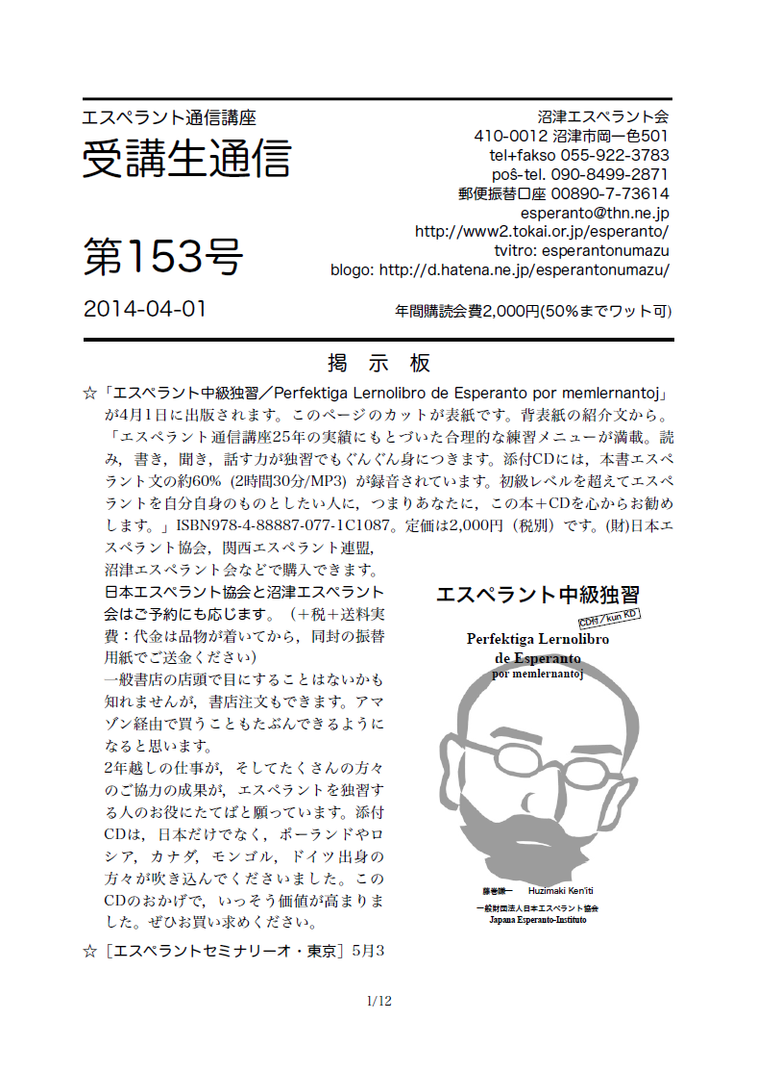
★ エスペラント通信講座 （これまでに1500人以上が受講）
隔月発行の
受講生通信
・特長 随時受付。視覚障害者対応。
・受講料 初級 10,000円、中級 15,000円
（全課程／教材／添削料を含む／学割・障害者割引などあり）
・問合せ 沼津エスペラント会 〒410-0012 静岡県沼津市岡一色501
電話＋ファックス 055-922-3783 メール esperanto＠thn.ne.jp
・ウェブページ http://www2.tokai.or.jp/esperanto/enkonduka.html

★ ネット無料講座 lernu!

※lernu(レるヌ)は「学ぼう」という意味。
・アドレス http://ja.lernu.net/
・特長 エスペラント語の多言語講座。全世界で10万人以上が登録し、
エスペラント語を学んでいます。

★ ネット無料講座「英語から入るエスペラント」
・アドレス http://plaza.harmonix.ne.jp/~sakat/
・特長 英語の知識を活用して学ぶ国際語エスペラント入門講座。

★ ドリル式エスペラント入門
・アドレス http://jei.or.jp/hp/nvk/
・特長 一課一頁でエスペラント文法の基礎を学ぶ自主教材。「その１」の43課のテキスト
(PDFファイル)と音声(MP3ファイル)がインターネットでダウンロードできます。
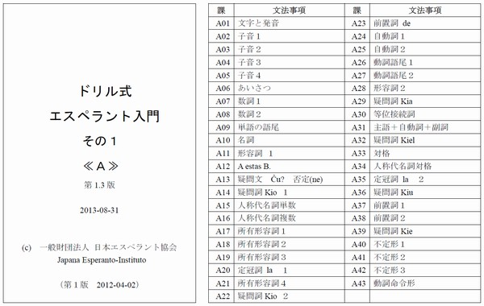
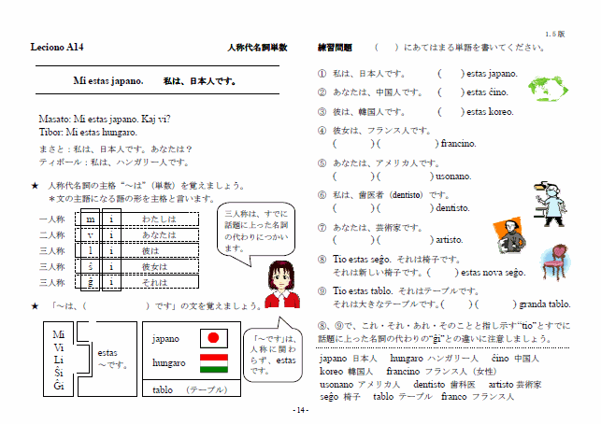

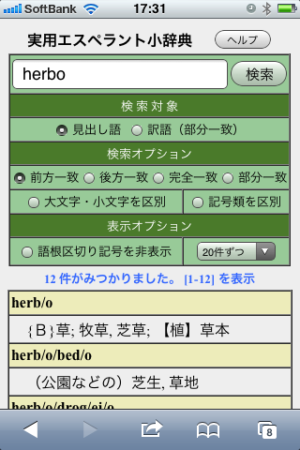
★ ネット辞書「実用エスペラント小辞典」
・アドレス http://vastalto.com/pejv/i/
・特長 インターネットのエスペラント－日本語
日本語－エスペラントの小辞典。（右図）

４．第100回世界エスペラント大会

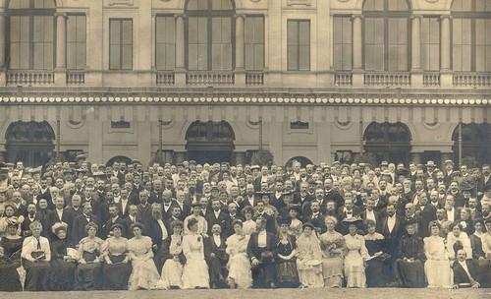
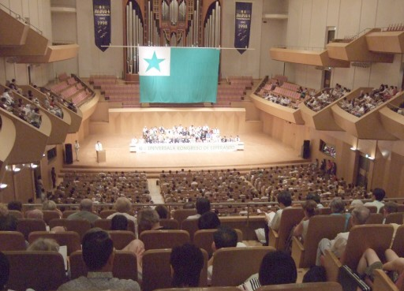
「エスペラント大会」が世界各地や日本各地で開催されています。
1905年の第1回世界エスペラント大会
2007年8月に横浜で開催された
第92回世界エスペラント大会の開会式
政党や労働組合の大会は各地から代議員が集まる議決機関ですが、エスペラントの大会は、意義に賛同し会費を払えば誰でも参加できます。大会の運営は参加費だけで行われる独立採算制です。参加者は自費で参加し、大会を盛り上げます。
世界エスペラント大会は1905年に第1回大会がフランスのブロニュ＝シュル＝メールで開催されました。エスペラントは1887年に発表されましたが、エスペラントを話す人々が多数集まる初めての場でした。母語が異なる人々が一つの言葉（エスペラント）で話し合ったのです。大変な感動であったと想像されます。
その後、世界大会は、二度の世界大戦の時期を除き、毎年開催されています。
世界各国から異なる母語の人々が集まりますが、大会の共通語はエスペラントですので、通訳者がいないのが大きな特長です。
大会期間は8日間で、講演、音楽、劇、各種分科会など、200を超えるプログラムが行われ、内容が大変多彩です。
第100回世界大会は、第1回世界大会が開催されたブロニュ＝シュル＝メール（フランス）の近くのリール市で7月25日(土)～8月1日(土)の8日間開催されます。ブロニュ＝シュル＝メールには数千人規模の大会を開催できる施設やホテルがないため、近くのリールで開催されることになりました。
日本からは100人を超えるエスペランティストが参加する予定です。

ウェブページ http://www.lve-esperanto.org/lille2015/


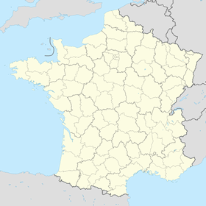
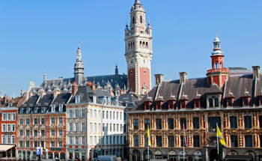
第100回世界大会の
シンボルマーク
リール
パリ
第1回大会が開催されたブロニュ＝シュル＝メール
第100回世界大会が開催される
リール市

５．ユネスコとエスペラント
ユネスコ（国連教育科学文化機関、UNESCO）がエスペラントに好意的な決議は、1954年のモンテビデオ総会で行われました。今年は61年目になります。

★ 世界エスペラント協会は、国連とユネスコ公認のNGOとして、
協力・連携関係を持っています。

世界エスペラント協会(Universala Espernto-Asocio)は1908年設立。エスペランティストのための世界最大の組織で、120か国に会員がいます。本部はオランダのロッテルダムにあり、日本エスペラント協会はその団体会員です。特に、教育・科学・文化、コミュニケーションを通じて国際理解、国際協力を推進し、人々の交流を通した国際平和と人類の福祉を促進するというユネスコ憲章の理念と、エスペラント運動の目的は合致しています。

★第8回ユネスコ総会（1954年、モンテビデオ）での
エスペラントに関する決議
General Conference of Unesco. Eight session. Montevideo (Uruguay), 1954. Resolution adopted on December 10th, 1954, in the eighteenth plenary-meeting.  IV.1.4.422  The General Conference,  Having discussed the report of the Director-General on the international petition in favour of Esperanto (8C/PRG/3),  IV.1.4.4221  Takes note of the results attained by Esperanto in the field of international intellectual relations and the rapprochement of the peoples of the world ;  IV.1.4.4222  Recognizes that these results correspond with the aims and ideals of Unesco ;  IV.1.4.4223  Takes note that several Member States have announced their readiness to introduce or expand the teaching of Esperanto in their schools and higher educational establishments, and requests these Member States to keep the Director-General informed of the results attained in this field ;  IV.1.4.4224  Authorizes the Director-General to follow current developments in the use of Esperanto in education, science and culture, and, to this end, to co-operate with the Universal Esperanto Association in matters concerning both organizations. | ＜参考和訳＞  ユネスコの総会。第8セッション。  モンテビデオ（ウルグアイ）、1954年  第18回全体会議、1954年12月10日に採択された決議。  IV.1.4.422  ユネスコ総会は,エスペラント採用の国際的請願に関する事務局長報告を 討議し、以下の項目を行う。  IV.1.4.4221  エスペラントが国際的知的交流の分野で、世界の諸国民の友好に果たし た成果に注目する。  IV.1.4.4222  これらの成果がユネスコの目的と理想に一致することを認める。  IV.1.4.4223  数カ国が、その学校及び高等教育機関においてエスペラント教授を実施あるいは拡大する意向を表明していることに注目し、これらの加盟国は、この分野の成果を事務局長に報告するよう要請する。  IV.1.4.4224  事務局長に対し、教育科学文化の各分野におけるエスペラントの利用の発展状況を追い、かつこの目的のためにユネスコと世界エスペラント協会の双方に 関する諸問題についてこの協会と協力するよう権限を与える。
★ 第23回ユネスコ総会（1985年、ソフィア）での
エスペラント100周年を祝す決議
General Conference of Unesco. Twenty-third session. Sofia (Bulgary), 1985.  Resolution adopted on November 8th, 1985, in the thirty-sixth plenary-meeting.  11.11  Celebration of the centenary of Esperanto.  The General Conference,  Considering that the General Conference at its 1954 session in Montevideo, by its resolution IV.1.4.422-4224, took note of of the results attained by the international language Esperanto in the field of international intellectual exchange and mutual understanding among the peoples of the world, and recognized that those results corresponded with the aims and ideals of Unesco,  Recalling that Esperanto has in the meantime made considerable progress as a means for the advancement of mutual understanding among peoples and cultures of different countries, penetrating most regions of the world and most human activities,  Recognizing the great potential of Esperanto for international understanding and communication among peoples of different nationalities,  Noting the considerable contribution of the Esperanto movement, and especially of the Universal Esperanto Association, to the spreading of information about the activities of Unesco, as well as its participation in those activities,  Aware of the fact that in 1987 Esperanto celebrates its centenary of existence,  1. Congratulates the Esperanto movement on its centenary ;  2. Requests the Director-General to continue following with attention the development of Esperanto as a means for better understanding among different nations and cultures ;  3. Invites the Member States to mark the centenary of Esperanto by suitable arrangements, declarations, issuing of special postal stamps, etc., and to promote the introduction of a study programme on the language problem and Esperanto in their schools and higher educatinal institutions ;  4. Recommends that international non-governmental organizations join in celebrating the centenary of Esperanto and consider the possibility of the use of Esperanto as a means for the spreading of all kinds of information among their members, including information on the work of Unesco. | ＜参考和訳＞  ユネスコの総会。第23セッション。  ソフィア（ブルガリア）、1985年  第23回全体会議、1985年11月8日に採択された決議。  11.11 エスペラント百周年の祝賀  総会は、  モンテビデオで開かれた1954年の会期中に、決議IV.1.4.422-4224により、国際語エスペラントを通じて、世界の人々の間の国際的知的交流および相互理解の分野で達成された結果に留意したこと、およびそれらがユネスコの目的と理想に 合致すると認めたこととに鑑み、  この間、エスペラントが、世界のより多くの地域および人類のより多くの活動分野に 浸透して、異なる国々の人々と文化の間の理解の手段として、考慮に値する進展を収めたことを想起させ、  異なる国民性の人々の間の国際理解と疎通のためにエスペラントが提示している大きな可能性を認め、  ユネスコの活動に関する情報の周知に向けてのエスペラント運動、特に世界エスペラント協会の重要な貢献に、ユネスコの活動自体への参加と同様に、留意し、  1987年にエスペラント百周年が祝われることを念頭に、  1. 百周年に際してエスペラント運動に祝意を表す。  2. 異なる民族と文化の間の理解を改善する手段としてのエスペラントの発展を引き続き、注意して追尾するよう、事務総長に要請する。  3. 適切な行事、宣言、特別切手の発行などによりエスペラントの百周年を記念し、学校および高等教育研究機関において、言語問題およびエスペラントについての研究プログラムの導入を奨励するよう、加盟国に勧める。  4. エスペラント百周年祝賀に参加し、ユネスコ活動に関するものを含め、その会員間に 情報を周知する手段としてエスペラントを用いる可能性を研究する様、国際非政府機関 （NGO）に勧める。
★ エスペラントがポーランドで無形文化遺産に登録

2014年11月、ホーランド欧州民主エスペラント協会（La Pola Asocio Eŭropo-Demokratio-Esperanto（EDE-PL）の尽力の結果、エスペラントがポーランドで無形文化遺産に登録されました。将来、ユネスコの無形文化遺産への登録申請の基となることが期待されます。

-------------------------------------------------------------------------------------------------------------

６．エスペラントに関する話題
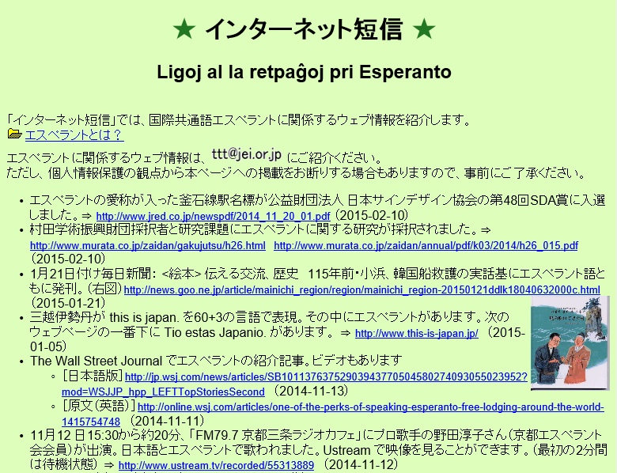
★ インターネット短信
エスペラントに関するインターネット情報を次のウェブページで紹介しています。新聞社のウェブ版に載った記事や、興味あるウェブページを紹介しています。ご覧ください。
インターネット短信
検索

http://jei.or.jp/hp/tansin.htm

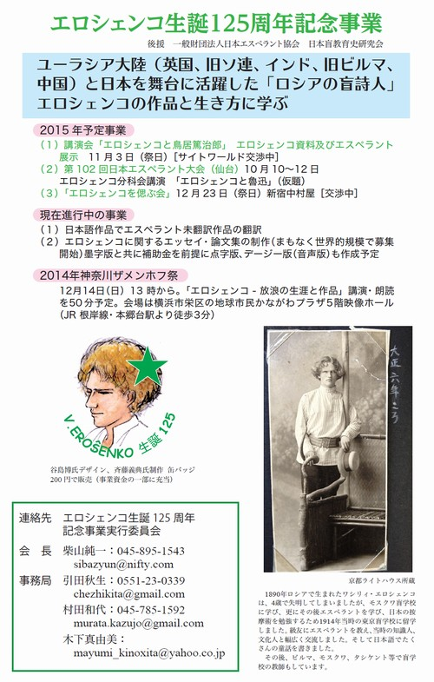
★ エロシェンコ生誕125周年
ヴァスィリー・エロシェンコ（1890年1月12日～1952年12月23日）は4歳で失明し、モスクワ盲学校に学び、その後エスペラントを学びました。1914年に、日本の按摩術を勉強するため、当時の東京盲学校に留学しました。級友にエスペラントを教え、当時の知識人、文化人と幅広く交流しました。日本語で童話も多数創作しました。
また、画家 中村 彝(なかむら つね)が1920年にエロシェンコを描いた『エロシェンコ像』（8㌻参照）は、国の重要文化財になっています。
その生誕125周年を記念して、「エロシェンコ生誕125周年記念事業実行委員会」が2014年に発足し活動しています。講演会の開催や、日本語作品のエスペラント訳、エロシェンコに関するエッセイの発行を行う予定です。
連絡先は、委員会事務局の引田秋生さんです。
電話 0551-23-0339
メール chezhikita＠gmail.com
★ 国際エスペラント大相撲
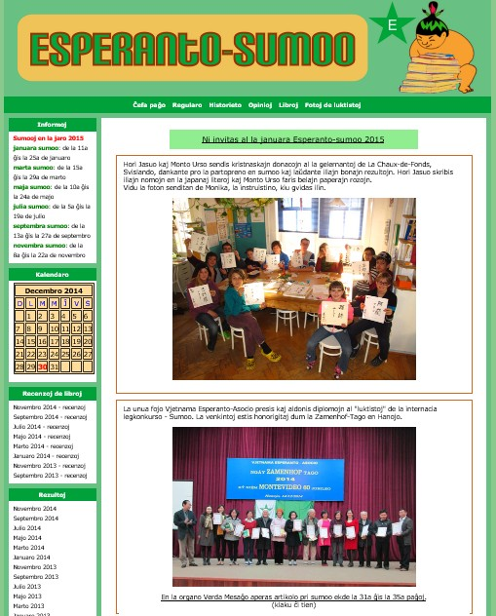
エスペラントの読書推進運動が「相撲」（sumoo スモーオ）の名称で行われています。発案者は、堀泰雄さん（群馬エスペラント会）。
大相撲の開催に合わせ、1月・3月・5月・7月・9月・11月と年6回行われています。参加者は毎日読むエスペラントの本のページ数を決めて、それが読めたら○、読めなかったら●と、自分との約束を守りながら、エスペラントの読書を励もうという企画です。
2015年1月場所には、27カ国から174人が参加し、13,000ページ以上が読了されました。

ウェブページ
http://www.esperanto-sumoo.strefa.pl/

★ WSJにエスペラントの記事

2014年11月13日、The Wall Street Journalにエスペラントのパスポルタ・セルヴォ（Pasporta Servo世界民宿網、2㌻も参照）の紹介記事（英語）が載りました。下図はインターネット版の日本語翻訳版分です。
http://jp.wsj.com/


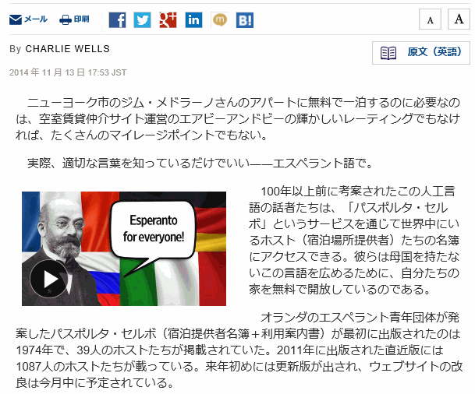

テストゥード
testudo

(カメ)

パーショ
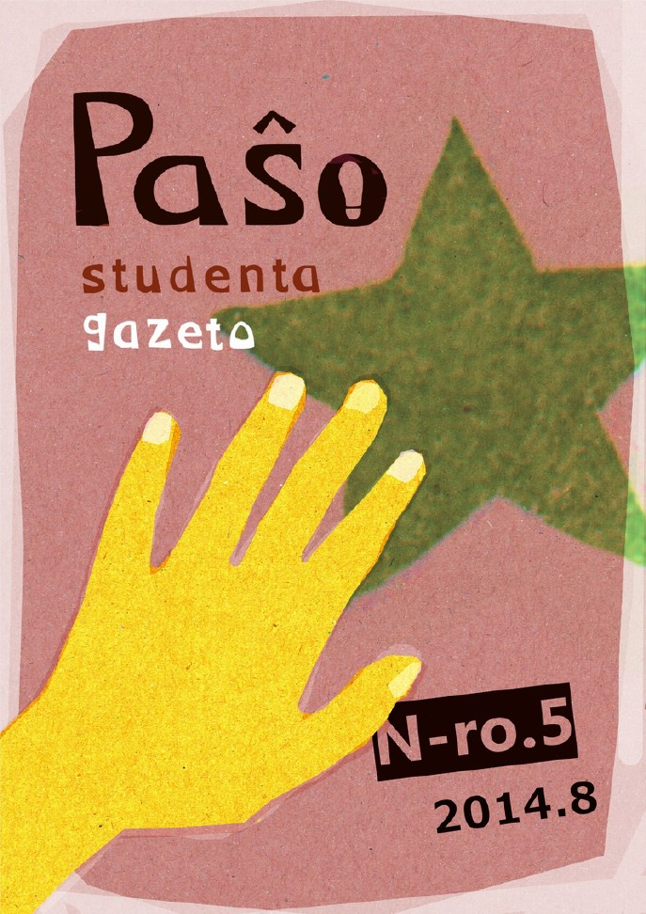
★ 学生が作るエスペラント誌 Paŝo

北海道大学、筑波大学、東京外国語大学、国際基督教大学、東京工業大学、京都大学、神戸大学、九州大学、熊本大学など、各地の大学でエスペラントに興味をもつ学生が出てきています。その会誌が2014年4月から発行され、2015年1月までに9号発行されました。
Paŝoはインターネットでご覧になれます。
http://pasxo.blogspot.jp/

★ アニメ 『山賊の娘ローニャ』 の原作のエスペラント訳

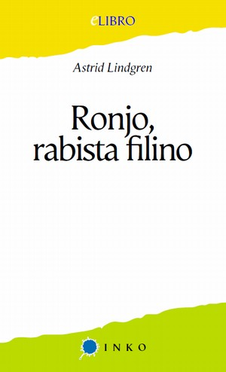
NHKのBSプレミアムでアニメ『山賊の娘ローニャ』が昨年10月から毎週放送されています。原作（スウェーデンのリンドグレーンの児童文学作品）の
ろーニョ らビスタ フィリーノ
エスペラント訳 ”Ronjo, rabista filino” のPDFファイルがインターネットで公開。ronjo, rabista filino でGoogleを検索してください。

ファミリーオ フォルクローろ
★ JR東日本ホテルズ Familio/Folkloro

JR東日本が経営するホテルの名称にエスペラントの単語Familio（家族）とFolkloro（民俗）が使用されています。また、フリー冊子の名称vojaĝi（ヴォヤーヂ 旅行する）もエスペラントです。
http://www.jre-hotels.jp/ff/
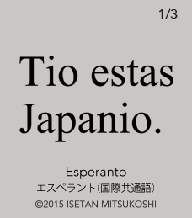
ティオ エスタス ヤパニーオ
★ 三越伊勢丹の広告 Tio estas Japanio

三越伊勢丹が this is japan. を63の言語で表現。その中にエスペラントがあります。次のウェブページの一番下に Tio estas Japanio. があります。
http://www.this-is-japan.jp/
コアーロイ
koaloj

(コアラ)
※複数のため、koaloにj (イ)を付けています。

７．最近発行された本

世界中で多数のエスペラントの本が出版されています。最近日本で出版された本を紹介します。
エスペラントの本は、日本エスペラント協会で購入することができます。
本の詳細は、ウェブページ（http://jei.or.jp/libro/）をご覧ください。

★ エスペラント宣伝用三つ折りチラシ

昨年秋に日本エスペラント協会から新しい三つ折りチラシが発行されました。三つ折りとは、横にしたA4用紙を三つに折ったものです。チラシは無料で配布されています。
〒162-0042 東京都新宿区早稲田町12-3
一般財団法人 日本エスペラント協会
TEL:03-3203-4581 FAX:03-3203-4582 ﾒｰﾙ esperanto＠jei.or.jp

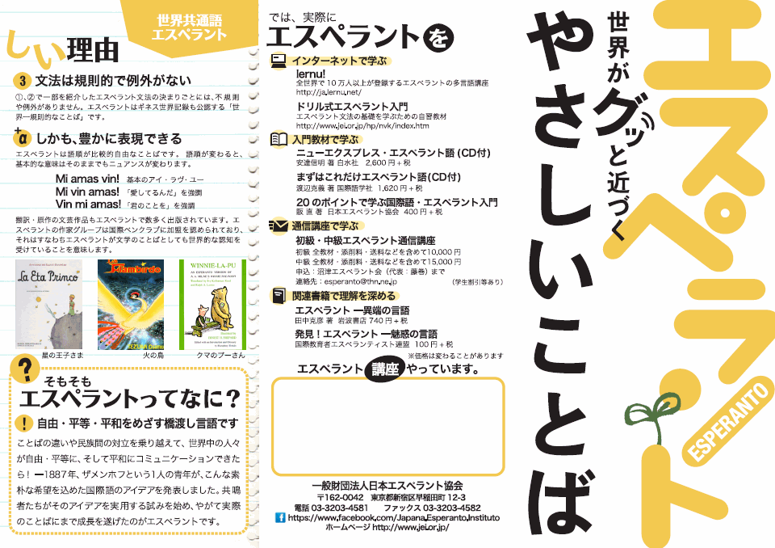
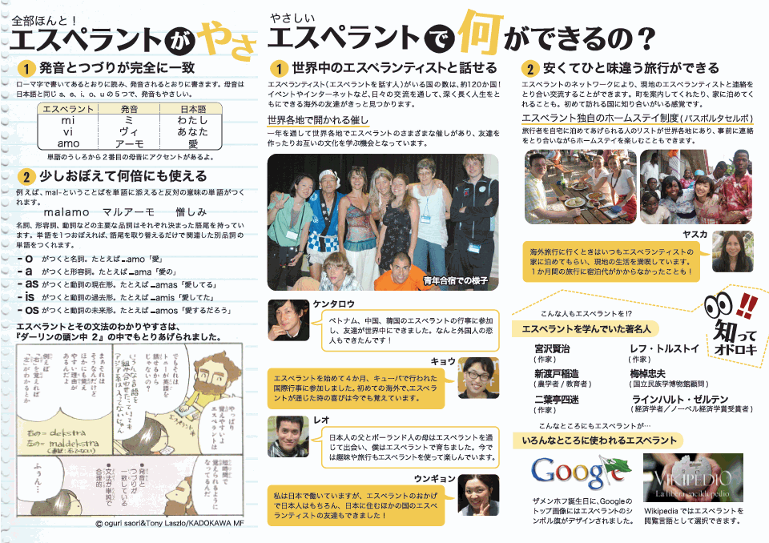
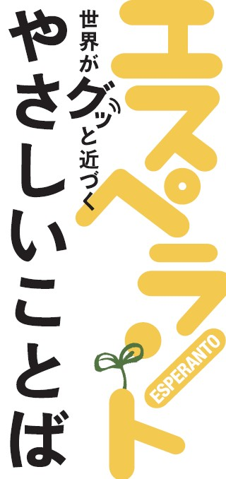

ラ ヴィラーヂオ アル キウ ブローヴィス ラ ヴェント
★ La vilaĝo, al kiu blovis la vento

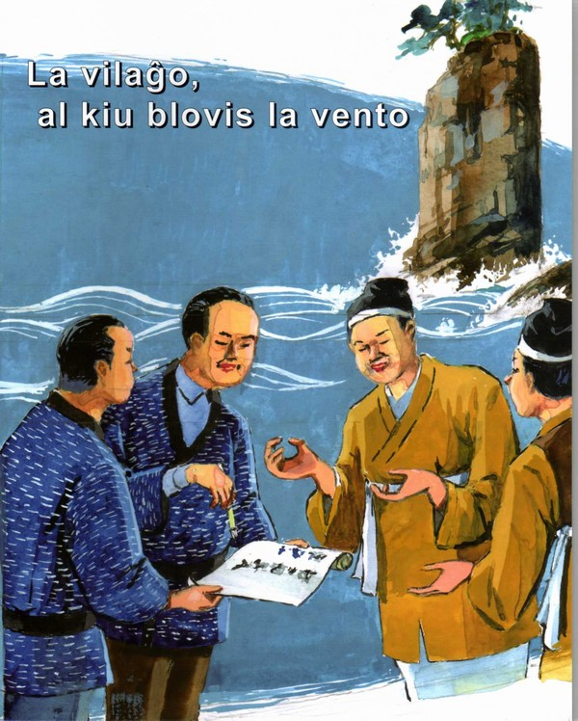
・著者 大森和良
・絵 上原徳治
・訳 北川昭二
・発行 一般財団法人 日本エスペラント協会
・判型 230×180×8 mm、38頁
・本体価格 1000円(税別)
絵本『風の吹いてきた村』のエスペラント訳。1900年に韓国の難破船が小浜湾（福井県）に漂流したのを村民総出で救助した実話に基づく、日韓友好の著書。
第101回日本エスペラント大会（2014年10月11-13日、小浜市で開催）での記念出版物です。

★ エスペラント対訳 日本語憲法
・NUN-vortoj 訳、日本エスペラント図書刊行会発行
・B6判、92頁、本体価格600円(税別)
NUN-vortoj（広高正昭・柴山純一・山川修一）によるエスペラント訳「日本国憲法」。吟味されたもっとも信頼すべき訳文で憲法が読めます。エスペラントと日本語を対訳で収録。
エスペラント訳はネットでも公開されています。
http://www.vastalto.com/arkivo/Japana_Konstitucio_NUN.html

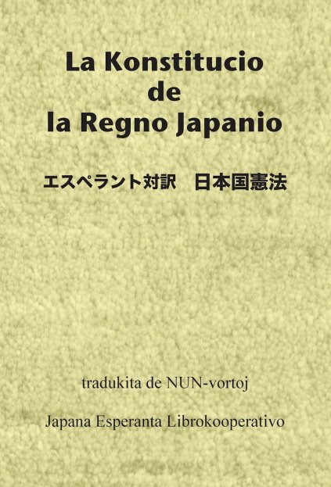
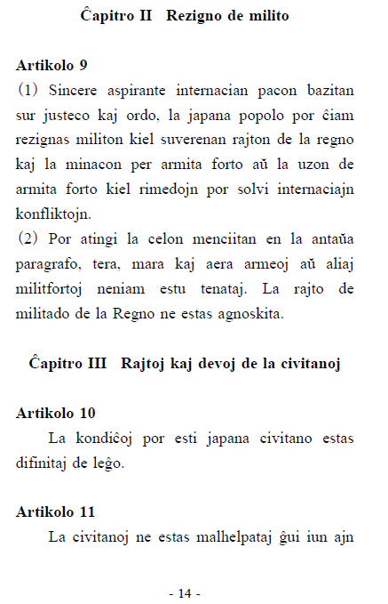
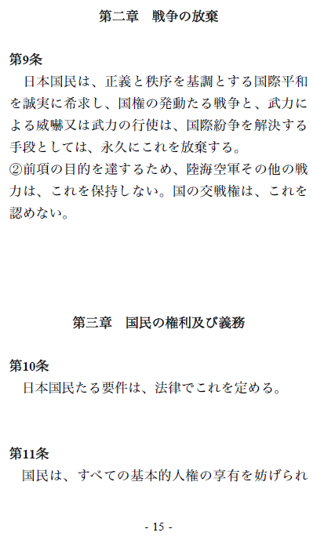

（エスペラント通信・終）

